# PARTE 1. Anàlisi i instal·lació de sistemes informàtics

### 

### 1. Introducció

En un sentit genèric, un ORDINADOR és aquell aparell dissenyat per processar informació.

* Un procés es correspon a les fases o transformacions que soporta la informació per tal de resoldre un problema determinat.
* L’arquitectura d’un computador defineix el seu comportament funcional.

Un ordinador es pot definir com una màquina electrònica capaç de fer les següents tasques:

* Acceptar informació
* Emmagatzemar informació
* Processar la informació
* Produir i proporcionar resultats

Un ordinador disposa de **quatre components principals** per a fer les tasques descrites:

* **Unitats E/S**. Mouen dades entre el computador i l’entorn extern
* **Processador** (**CPU**. Central Processing Unit). Controla l’operació del computador i fa el processat de dades
* Memòria per emmagatzemar la informació i les instruccions
* Sistemes de comunicació (BUS). Mecanisme que comunica els components del sistema

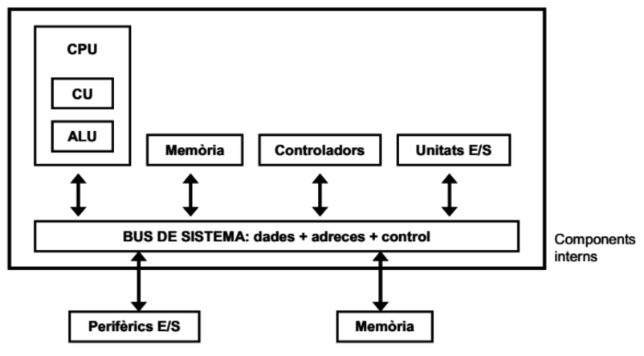

### 2. CPU

La CPU és l’encarregada de **controlar** tots els dispositius interns i externs, i **executa** totes les **instruccions** i **operacions** de l’ordinador.

Circuit integrat que executa les instruccions de programa que estan emmagatzemats a l’ordinador. És el “cervell” d’un ordinador

Es divideix en 3 components principals

* + **Registres**. Registre d’instrucció (IR), Comptador de programa (PC), Rellotge (1Mhz → 106 impulsos/segon)
  + **Unitat Aritmètica-Lògica (ALU).** Realitza les operacions aritmètiques i lògiques.
  + **Unitat de control (UC).** Interpreta les instruccions del programa i genera els senyals de control

Mesurem el seu rendiment mitjançant el nombre d’instruccions i d’operacions per segon que pot fer (Hz, MHz, GHz) i mitjançant el nombre de bits que pot gestionar en cada instrucció i operació (32-bits, 64-bits)

* Conté entre 500 i 1000 processadors.
* [Llei de Moore (cofundador d’Intell)](https://es.wikipedia.org/wiki/Ley_de_Moore): La **ley de Moore** expresa que aproximadamente cada dos años se duplica el número de [transistores](https://es.wikipedia.org/wiki/Transistor) en un [microprocesador](https://es.wikipedia.org/wiki/Microprocesador).

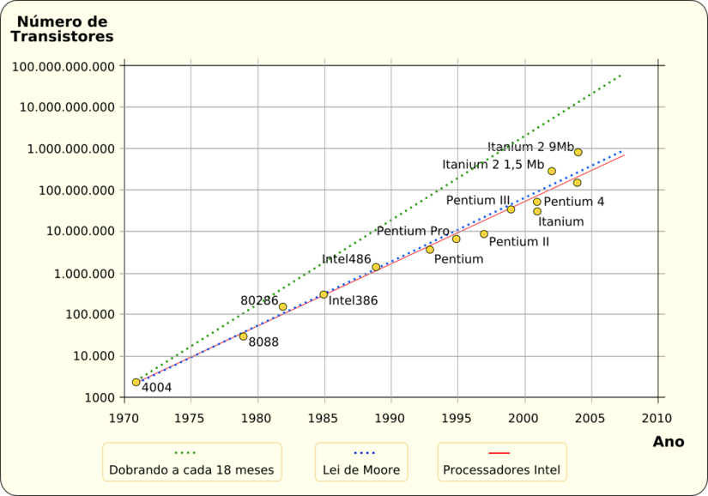

* La unitat de lectura llegeix la següent instrucció de la memòria principal i la decodifica **(unitat de decodificació)**
* Agafa les dades de la memòria que necessiti per executar la instrucció i ho guarda als registres per poder operar-los dins l’ALU (unitat Aritmètica lògica) i torna les dades a la memòria.
* Mecanisme d’interrupció

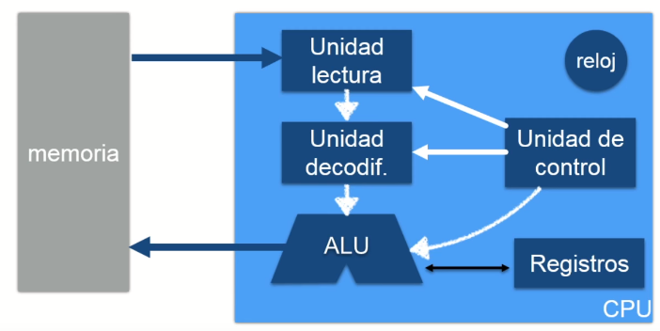

És necessari disposar d’un sistema per interconnectar els components.

* Línies de control → governar el processador
* Línies de dades → transferir dades i instruccions

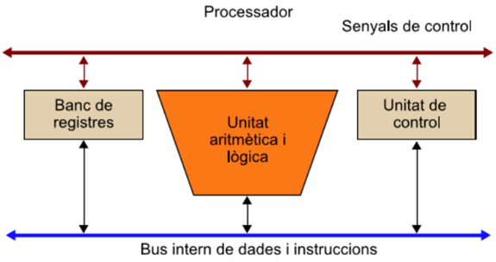

### 2.1 CPU. UAL

**Unitat Aritmètica Lògica (Arithmetic Logic Unit)**

És un **circuit digital** que **calcula** operacions aritmètiques (com suma, producte etc.) i operacions lògiques (com OR, NOT, XOR, etc.), entre dos nombres.

La Unitat Aritmètica Lògica està feta d'un conjunt de circuits combinacionals dissenyats per obtenir resultats de càlculs.

Les operacions poden ser aritmètiques (suma, subtracció, producte...) o lògiques (and not... bit a bit), i desplaçaments del contingut de registres.

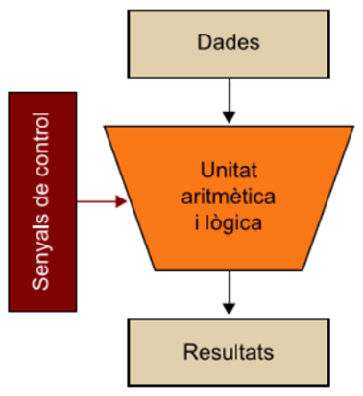

### 

### 2.2 CPU. REGISTRES INFORMATICS

Els registres són elements de **memòria SRAM d’accés ràpid**. Són imprescindibles: l’ALU treballa amb registres interns del processador.

Registres d’accés a memòria:

* Memory **address** register (MAR): on posem l’adreça de memòria a què volem accedir.
* Memory **buffer** register (MBR): on la memòria diposita la dada llegida o la dada que volem escriure.
* Registre **d’estat** (ST): Els bits d’aquest registre es modifiquen com a resultat de l’execució d’algunes instruccions. P.e.: bit de zero, bit de transport, bit de signe, …
* Registre **acumulador** (AC): Guarda el resultat de les operacions.
* Altres registres de propòsit general: dades i/o adreçament.

Exemple lectura d’una instrucció

1. MAR←PC: es posa el contingut del registre PC al registre MAR.
2. MBR←Memòria: es llegeix la instrucció.
3. PC←PC+Δ: s'incrementa el PC tantes posicions de memòria com s'han llegit (Δ posicions).
4. IR←MBR: es carrega la instrucció en el registre IR.

La informació emmagatzemada en el registre IR es descodifica per a identificar les diferents parts de la instrucció i determinar les operacions necessàries que cal fer en les fases següents.

### 2.3 CPU. MEMÒRIA

En una jerarquia de memòries s'utilitzen **diferents tipus de memòria** amb característiques diferents de capacitat, velocitat i cost, que dividirem en nivells diferents: **memòria del processador, memòria interna i memòria externa.**

Cada nivell de la jerarquia es caracteritza també per la distància a la qual es troba del processador**. Els nivells més propers al processador són els primers en ser utilitzats;** això és així perquè t**ambé són els nivells amb una velocitat més elevada.**

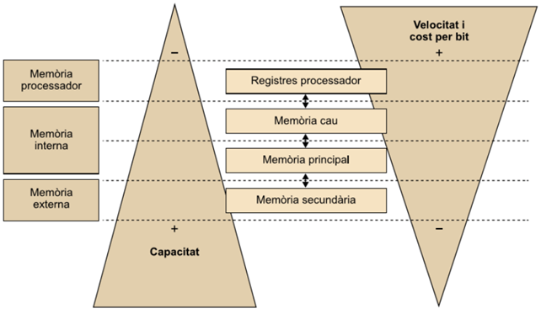

#### 2.3.1 MEMORIA PRIMARIA

La memòria primària és la **memòria principal d’un ordinador.** S’encarrega **d’emmagatzemar** les dades i les **instruccions** necessàries per executar-se a la CPU.

Hi ha dos tipus de memòria primària

* RAM - memòria **volàtil**
* ROM - Memòria **no volàtil i només de lectura,** conté la BIOS

El rendiment d’un ordinador té molta dependència de la quantitat de memòria RAM disponible. Es mesura habitualment en GB

#### 2.3.2 MEMORIA RAM

**Memòria volàtil** (que no manté l’estat sense corrent elèctrica), de més capacitat que la memòria cau(chaché).

1) SRAM

- Cada cel·la 1 bit - Més ràpid

- Major cost - Ús: registres CPU i memòria CAU

2) DRAM

- Cada cel·la formada per un transistor i un condensador

- Circuit de refresc → temps d’accés més gran

- gran escala d’integració

- Ús: construcció de la memòria principal

3) SDRAM (Synchronous DRAM) → DDRA

#### 2.3.3 MEMORIA CACHÉ / SECUNDARIA / EXTERNA

La memòria caché s’utilitza per accelerar l’accés a les dades per part de la CPU, s’ubica entre la RAM i la CPU i no utilitza cap tipus de bus entre ella i la CPU. Té poca capacitat i és molt ràpida.

* Les memòries cau són memòries de **capacitat reduïda,** però **més ràpides** que la memòria principal.
* Es poden trobar dins del xip del processador o a prop, estan dissenyades per a **reduir** el **temps** d'accés a la memòria.
* A la memòria cau s'emmagatzemen les dades que es preveu que seran utilitzades més habitualment, de manera que sigui possible reduir el nombre d'accessos que ha de fer el processador a la memòria principal (ja que el temps d'accés a la memòria principal sempre és superior al temps d'accés a la memòria cau).
* S'implementa utilitzant tecnologia SRAM

**La memòria secundària** s’utilitza per emmagatzemar dades que necessitem que tinguin una persistència un cop apaguem l’ordinador. La velocitat d’accés a aquestes memòries és molt més baixa que per accedir a la caché o a la RAM, però permet emmagatzemar quantitats molt més grans d’informació (TB)

Un cop la CPU satura tota la capacitat de la RAM comença a utilitzar també la memòria secundàira per emmagatzemar les dades i les instruccions necessàries per continuar treballant. Això implica una baixada molt gran en el rendiment.

La **memòria externa** està formada per dispositius d'emmagatzematge secundari (discos magnètics, CD, DVD, Blu-ray, etc.). Aquests dispositius es poden trobar físicament dins del computador o fora del computador. És de tipus no volàtil.

El mètode d'accés varia segons el dispositiu: generalment els dispositius basats en disc utilitzen un mètode d'accés directe.

* La memòria externa està formada per dispositius d'emmagatzematge secundari (discos magnètics, CD, DVD, Blu-ray, etc.). Aquests dispositius es poden trobar físicament dins del computador o fora del computador.
* La memòria externa és de **tipus no volàtil.**
* El mètode d'accés varia segons el dispositiu: generalment els dispositius basats en disc utilitzen un mètode d'accés directe, mentre que altres dispositius com les cintes magnètiques poden utilitzar accés seqüencial.

##### Dispositius E/S

Els dispositius d’entrada són els responsables d’obtenir la informació del món exterior. Els dispositius de sortida, de comunicar els resultats obtinguts.

També els coneixem amb el nom de perifèrics i es connecten a l’ordinador mitjançant ports o adaptadors.

Tota operació d'E/S que es du a terme entre l’ordinador i un perifèric és sol·licitada i governada des del processador. La gestió global d’un sistema d’ E/S la fa el sistema operatiu.

Quan el SO vol fer una operació d'E/S amb un perifèric crida a una d'aquestes rutines.

* Necessiten d’un Hardware addicional anomenat controlador per guardar l’estat i transferir les dades del dispositiu
* Necessiten d’un Software addicional anomenat drivers per possibilitar la comunicació del dispositiu amb la CPU

### 2.4. BUS. INTERCONNEXIÓ ENTRE ELEMENTS (BUS)

La CPU i la memòria principal es troben a la placa mare de l’ordinador. Aquesta placa mare és un circuit imprès que a part d’aquests elements també pot incorporar més elements HW (controladors, targetes d’expansió…)

**Aquesta interconnexió entre els diferents elements i la CPU es realitza mitjançant l’ús de busos.** Entenem com a bus els cables conductors o pistes de circuit que proporcionen un camí als impulsos elèctrics

Conjunt de fils físics utilitzats per la transmissió de dades entre els components d’un sistema informàtic.

* Bus de **dades**: Transmet informació entre la CPU i els perifèrics.
* Bus **d’adreces**: Transmet l’adreça de memòria.
* Bus de **control**: Gestiona l’ús i l’accés a bus de dades i d’adreces.

### 3. LA BIOS

La BIOS (Basic Input Output System) és un **firmware** (és a dir, una porció de codi emmagatzemada en una memòria de només lectura) encarregat d’iniciar els components de maquinari, habilitar funcions d’energia i temperatura i carregar el sistema operatiu d’un ordinador quan l’engeguem.

És u**n programa incorporat en un xip de la placa base** que s'encarrega d'inicialitzar i identificar tots els dispositius connectats a l'ordinador com són el teclat, targeta gràfica, disc durs... i la resta del maquinari.

Primer programa que s’executa en encendre l’ordinador. Inicialment memòria ROM

Firmware: software que té interacció directa amb el hardware

* **Per què es diu que és només lectura si es pot actualitzar?**

En primer lloc, les primeres BIOS no es podien modificar. Si volies afegir qualsevol instrucció havies de canviar el Xip. Després, van aparèixer les primeres memòries **PROM** (Programmable **ROM**, tot i que només es podien programar un cop), després les EPROM (Erasable **PROM**, programables moltes vegades mitjançant raig ultraviolat), després les **EEPROM** (Electrical EPROM) programables elèctricament.

Actualment la majoria de BIOS són memòries Flash que poden actualitzar-se via software. Tot i que poden actualitzar-se, el 99% de les vegades que fem servir una BIOS serà per arrencar un ordinador i, per tant, per LLEGIR el seu contingut.

* **Si la BIOS és una memòria no volàtil per a què necessita la pila?**

La Bios no requereix la pila per mantenir les seves instruccions. Si apaguem l'ordinador el codi de la BIOS es manté, sense cap problema. **La pila serveix per alimentar la memòria no volàtil CMOS** (Complementary Metal-Oxide-Semiconductor ) que emmagatzema les variables que utilitzarà la BIOS durant l'arrencada (Data, hora, freqüència de bus, seqüència d'inici de dispositius, contrasenya de BIOS, etc.)

Si traiem la pila, perdrem el contingut de la memòria CMOS, no el de la BIOS, Per tant, encara que és molt freqüent, no és correcte dir que la pila manté la informació que guarda la BIOS. La BIOS, no obstant això, guarda uns valors per assignar per defecte als paràmetres de la CMOS, en cas de pèrdua per falta d'energia.

* **Es poden canviar els valors de la memòria CMOS? i esborrar-la?**

Es pot fer, mitjançant el menú de la BIOS, o més ben dit, el CMOS Setup.

Per esborrar el seu contingut de la CMOS (el que porta com a resultat omplir amb els valors per defecte els seus paràmetres) tenim a la nostra disposició tres formes de fer-ho:

1. Traient la pila (com hem comentar ja abans)
2. Seleccionant al menú l' opció LOAD SETUP DEFAULTS
3. Posant el jumper “CLEAR CMOS” a la posició d'esborrat (per fer això hem de consultar el nostre manual de la placa base).

* **Com intervé la BIOS durant l'arrancada del PC?**

La placa Base s'alimenta elèctricament. Quan la tensió elèctrica s'estabilitza el processador busca la primera instrucció a una determinada direcció de la memòria BIOS.

El processador executa una sèrie d'instruccions denominades **POST** (Power on Self Test) **emmagatzemades a la BIOS** que permeten comprovar els components indispensables per a que el sistema informàtic pugui funcionar (aquestes instruccions utilitzen diferents valors que són carregats a partir de la memòria CMOS):

a) Es verifica una primera part de la memòria RAM (RAM Baixa).

b) S'inicia el dispositiu de vídeo. Aquest dispositiu té la seva pròpia BIOS.

El processador processarà totes les instruccions d'inicialització del dispositiu de vídeo contingut a la BIOS vídeo. A partir d'aquest moment ja es poden visualitzar missatges al monitor.

c) S'inicia el controlador de teclat.

d) Es verifica la resta de la memòria RAM.

e) Es verifiquen els dispositius presents (CDROM, Discs Durs, etc...)

f) Si la Bios i els dispositius suporten Plug and Play (Pnp → “enchufar, conectar y usar”) es configuren automàticament (interrupcions, Memòria, Entrades/Sortides, velocitat, etc.).

g) Es mostra un informe mitjançant el monitor.

h) S'espera durant un breu interval de temps per veure si l'usuari vol entrar o no al menú de CMOS setup o bé varia l'ordre de la “boot sequence”.

i) S'inicia el dispositiu prioritari (USB->CDROM->HD1->HD2->USB LAN) i busca el MBR (Master Boot Record, el primer sector del disc, que conté els paràmetres per arrencar el sistema) o bé el GPT (si es tracta d’una UEFI en lloc d’una BIOS). Un cop troba el MBR (o el GPT) Ha acabat la feina de la BIOS

f) El processador executa el codi contingut al MBR (o GPT). Aquest codi, bàsicament, mira com està dividit el disc dur (particions) i busca la partició activa. Dins aquesta partició, busca el primer sector que és on es troba el codi que iniciarà el Sistema Operatiu instal·lat a la partició.

Si troba cap problema retorna un o més sons i mostra un missatge per pantalla (aquest missatge només es podrà veure si s'ha pogut carregar la targeta gràfica)

AMI (American Megatrends International): AMI fa servir sons de la mateixa longitud.

[Award Bios Beep Codes](http://www.bioscentral.com/beepcodes/awardbeep.htm). Award Bios: Fa servir sons de diferent duració.

[Phoenix Bios Beep Codes.](http://www.bioscentral.com/beepcodes/phoenixbeep.htm)

### 4. UEFI

**UEFI Unified Extensible Firmware Interface (UEFI),** és una especificació que **substitueix** l’anterior **BIOS**. És a dir, realitza la mateixa funció que aquesta però aportant una sèrie de millores molt remarcables.

* Compatibilitat per a sistemes operatius només compatibles amb BIOS.
* Substitueix les taules de particions MBR per les taules de particions GPT. Això suposa que es poden crear fins a 128 particions per disc (només 4 a MBR) cadascuna amb una capacitat total de fins a 8ZB (2,2TB a MBR).
* Permet arrancar amb unitats d’emmagatzematge més grans.
* Millores a la interfície de modificació de la BIOS/UEFI (en moltes ocasions disposen d’interfície gràfica).
* Disseny d’arquitectura compatible amb 32 i 64 bits (MBR disposa d’arquitectura 16 bits) Això suposa que UEFI accepti incorporació de nous mòduls que milloren les característiques de configuració del sistema.
* Incorpora característiques avançades de BIOS, com ACPI (Interfaz Avanzada de Configuración y Energía) y el SMBIOS (Sistema de Gestión de BIOS).

#### Acceder a la BIOS/UEFI

Per accedir a la BIOS/UEFI hem de reiniciar l’ordinador i pulsar una de les tecles següents (pot variar en funció de la màquina)**: F2, F10, F12, ESC, Supr**, o qualsevol altra indicada al manual del sistema informàtic en qüestió.

#### MAIN

Secció ‘Main’ de la UEFI BIOS

En aquesta secció podem trobar la següent informació:

* Fabricant, versió i data de construcció de la BIOS/UEFI.
* Quantitat total de memòria RAM del dispositiu.
* Idioma per defecte de la BIOS/UEFI.
* Data i hora del sistema.
* Seqüència de tecles per tal d’interactuar amb la interfície.

#### 

#### ADVANCED

**Secció ‘Advanced’ de la UEFI BIOS**

En aquesta secció podem trobar la següent informació:

* Launch PXE OpRom: Habilita o inhabilita els controladors necessaris per tal d’arrancar l’ordinador o instal·lar un sistema operatiu a la màquina mitjançant una xarxa.
* Launch Storage OpRom: Habilita o inhabilita controladors necessaris per tal d’accedir a dispositius d’emmagatzematge.
* PCI Subsystem Settings: Permet configurar paràmetres dels [busos PCIe](https://ca.wikipedia.org/wiki/PCI_Express) de la placa.
* ACPI Settings: Permet configurar paràmetres de la interfície Avançada de configuració d’energia.
* CPU Configurations: Permet configurar paràmetres relacionats amb la CPU del PC (per exemple, habilitar característiques de virtualització de la CPU).
* SATA Configuration: Permet configurar paràmetres dels busos SATA de la placa.
* USB Configuration: Permet configurar paràmetres dels ports USB del PC.
* Serial Port Console Redirection: Permet configurar el port sèrie del PC.

#### BOOT

**Secció ‘Boot’ de la UEFI BIOS**

En aquesta secció podem trobar la següent informació:

* Quiet Boot: Si està habilitat, oculta els resultats de tests del POST a la pantalla d’inici de l’ordinador.
* Fast Boot: Si està habilitat, evita realitzar determinats tests avançats de l’estat de la memòria durant el POST de la màquina.
* Setup Prompt Timeout: Pausa l’inici un número determinat de segons per a que es puguin veure els missatges del POST.
* BootUp NumLock State: Especifica l’estat de la tecla ‘numlock’ durant l’inici.
* Boot Option Priorities: Conté una llista jeràrquica d’arxius o perifèrics per tal de tractar d’iniciar el sistema.

#### SECURITY

**Secció ‘Security’ de la UEFI BIOS:**

En aquesta secció podem configurar dos nivells d’accés a la BIOS, l’administrador (amb accés total) i l’usuari (amb algunes característiques restringides) podem trobar la següent informació:

* Administrator Password: Configura la clau de pas d’administrador.
* User Password: Configura la clau de pas d’usuari.

#### SAVE & EXIT

**Secció ‘Save & Exit’ de la UEFI BIOS:**

En aquesta secció podem trobar la següent informació:

* Save changes and Exit: Surt de la configuració de la BIOS/UEFI guardant els canvis i tancant la màquina.
* Discard changes and Exit: Surt de la configuració de la BIOS/UEFI sense guardar els canvis i tancant la màquina.
* Save Changes and Reset: Surt de la configuració de la BIOS/UEFI guardant els canvis i reiniciant la màquina.
* Discard Changes and Reset: Surt de la configuració de la BIOS/UEFI sense guardar els canvis i reiniciant la màquina.
* Restore Defaults: Restaura els valors de la BIOS/UEFI als valors de fàbrica.
* Boot Override: Mostra i configura els diferents arxius d’inici que poden utilitzar-se per a inicialitzar el sistema mitjançant la llista present a ‘Boot Option Priorities’.

PARTE 2. Estructura i components físics de sistema informàtic

# Part més important: arquitectura de newpann, les parts de la cpu, i paginacio i segmantació

## 1. Maquinari d’un ordinador

Els ordinadors estan formats per un conjunt de components. Segons les característiques el maquinari intern pot variar.

Els components fisics d’un ordinador es poden classificar en:

* Microprocessador
* Memòria
* Perifèrics
* Unitat d’entrada i sortida
* Busos de dades

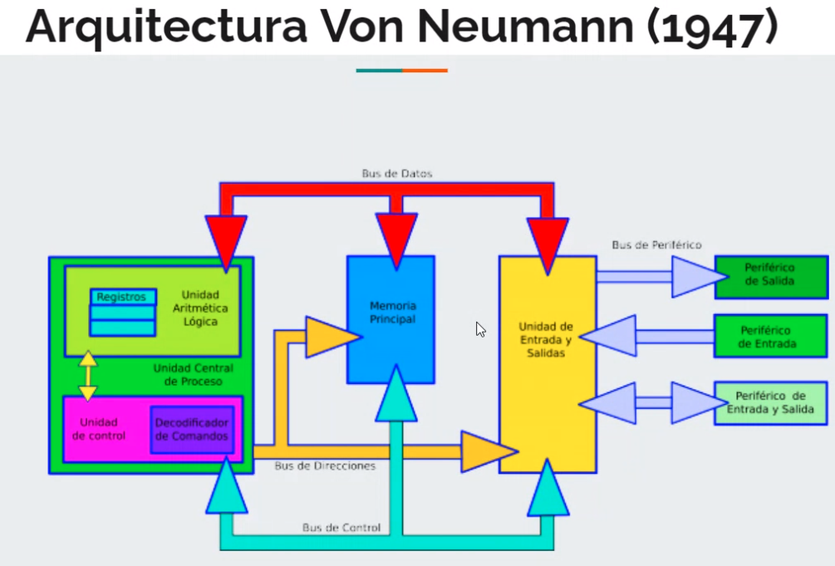

**Bus de control:** Escric o llegeixo.

**Bus de Direccions:** Cada byte li correspon una adreça. El bus de dades, diu: vull escriure. El de direccions pregunta, a on?

**CPU:**

* **Unitat de control:**  la que diu en cada moment el que s’ha de fer. La instrucció ve codificada, i aquí es descodifica.
* **Unitat Aritmética Lógica:** Es fan cálculs, (sumar, restar, multiplicar i dividir, operacions lògiques)
* **Unitat Central de Proceso**

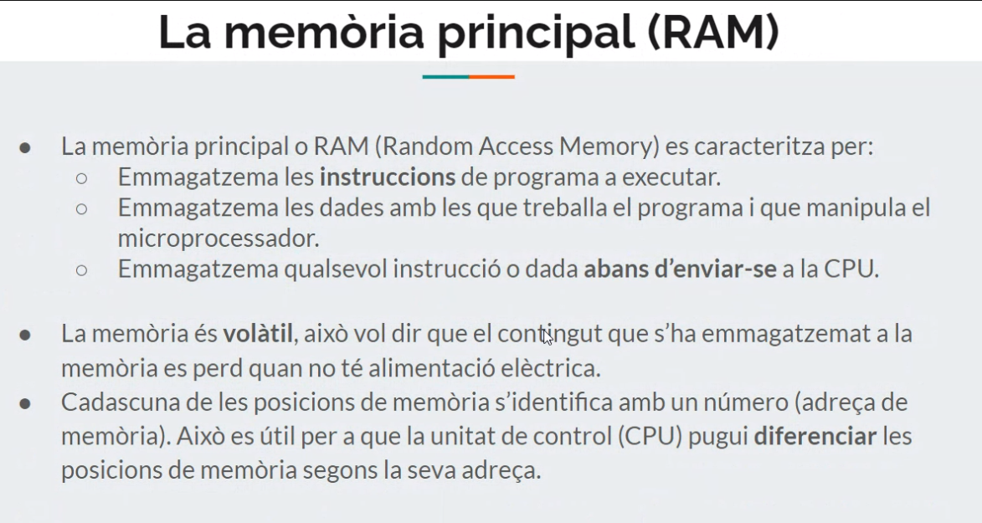

## 2. La memoria principal (RAM)

* La memoria principal o RAM (Random Acces Memory) es caracteritza per:
  + Emmagatzema les **instruccions** de programa a executar.
  + Emmagatzema les dades amb les que treballa el programa i que manipula el microprocessador.
  + Emmagatzema qualsevol instrucció o dada abans d’enviar a la CPU.
* La memoria es **volatil**, aixo vol dir que el contingut que s’ha emmagatzemat a la memoria es per quan no te alimentacio electrica.
* Cadascuna de les posicions de memoria s’identifica amb un numero - byte (adreça de momerria). Aixo es util per a que la unitat de control (CPU) pugui **diferenciar** les posicions de memoria segon la seva adreça.

## 

## 

## 

## 

## 

## 3. CPU (Microprocesador)

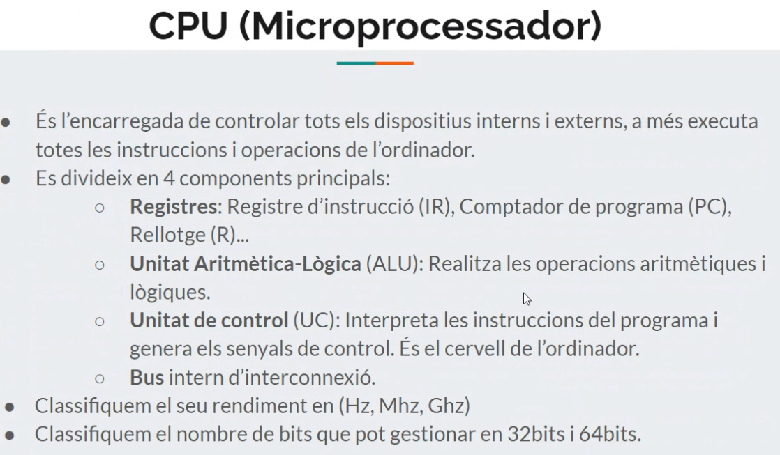

* Es l’encarregada de controlar tots els dispositius interns i externs, a més executa totes les intruccions i operacions de l’ordinador.
* Es divideix en 4 components principals:
  + **Registres:** Registre d’instrucció (IR), Comptador de programa (PC), Rellotge ®,... *Aquests son instruccions especials. IR: quan llegim una instrucció, es registra aquí, i es codifica a la unitat de control. PC: diu el que s’ha d'executar.*
  + **Unitat Aritmètica-lògica:** (ALU) Realitza les operacions aritmètiques i lògiques.
  + **Unitat de Control (UC)**: Interpreta les instruccions del programa i genera els senyals de control. És el cervell de l’ordinador.
  + **Bus** intern d’interconnexió.
* Classifiquem el seu rendiment en (Hz, Mhz, Ghz): *Es la velocitat del Rellotge amb el que treballa la unitat de control.*
* Classifiquem el nombre de bits que pot gestionar en 32 bits i 64 bits.

## 

## 4. CPU (Unitat de control)

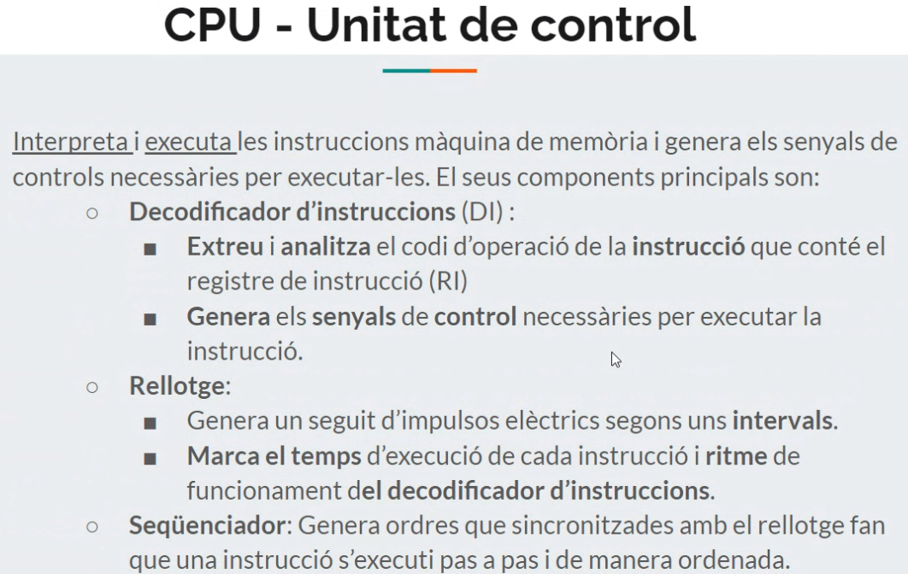

Interpreta i executales instruccions maquina de memoria i genera els senyals de controls ncessaries per executarles. Els seus components principals son:

**Decodificador d’instruccions (DI):**

* **Extreu i analitza** (SEGUIR DIAPO)

*Va marcant el ritme i dient a cadascún que s’ha de fert*

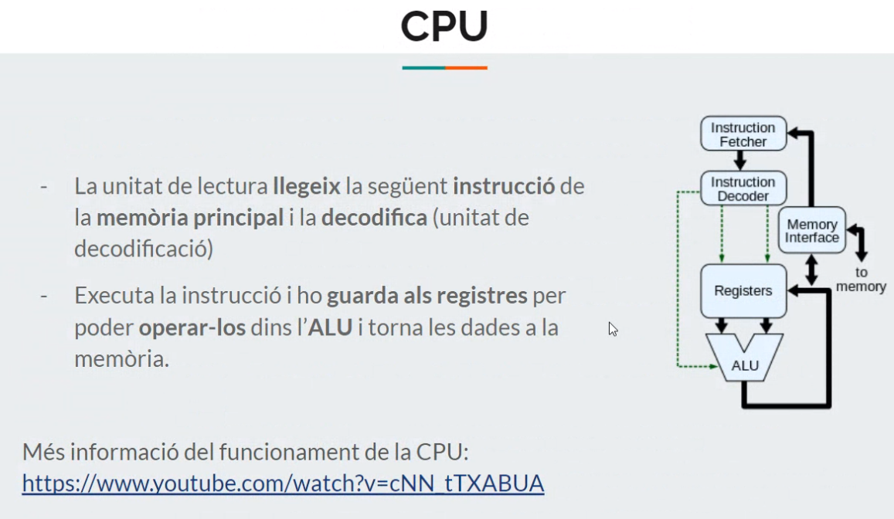

### CPU → ALU

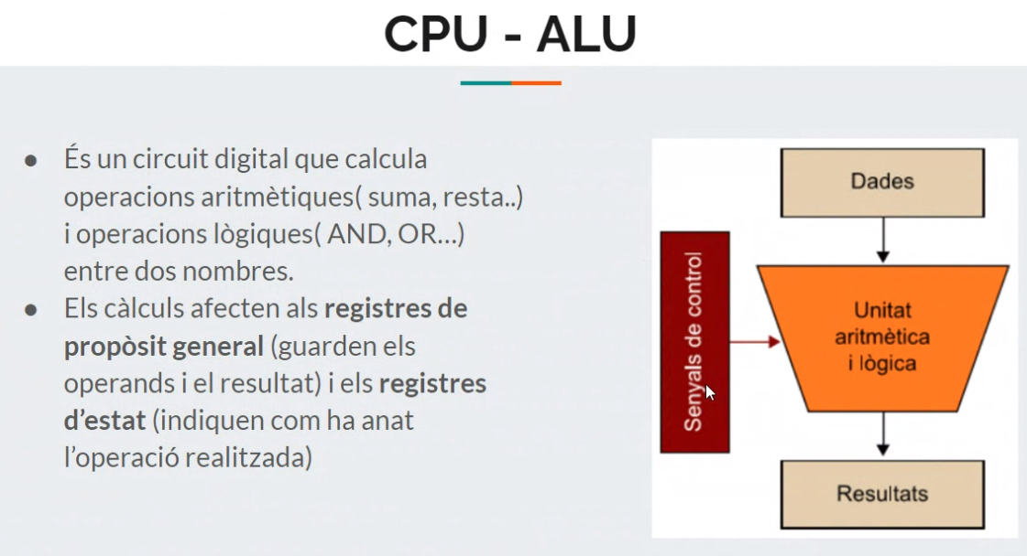

*El senyal de control li diu a la Unitat aritmètica i lògica, quina operació ha de fer, quines dades han d’entrar i cap a on a d’anar el resultat.*

*Els registres de propòsit general (no qualsevol registre no val per qualsevol cosa), hi han registres que serveixen per indexar o més específica (Com el controlador del programa, el d'execució, …) .*

### CPU - Memoria

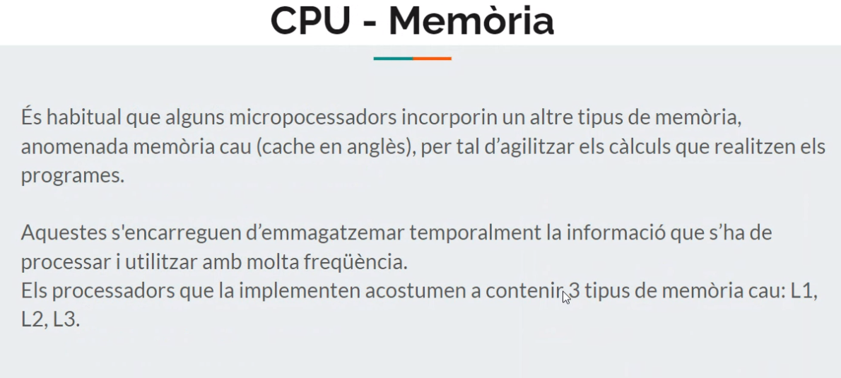

*El problema es que els processadors treballen molt ràpid, pero la memoria no. Existeix la memòria cau, que és més ràpid.*

### CPU - Memoria (Tipus)

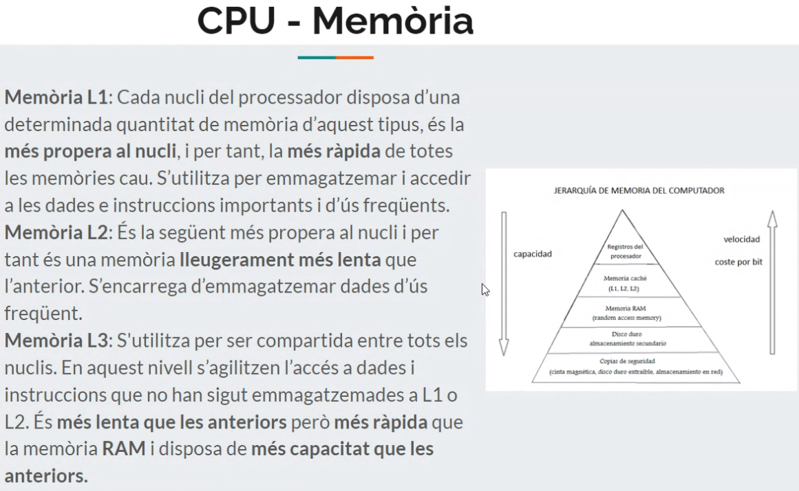

*Per abaix, es més barat però va més lent. Per adalt, es molt més car però molt més rápid*

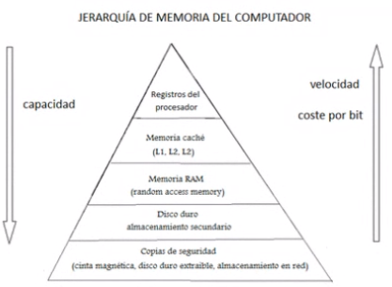

## 5. REGISTRES

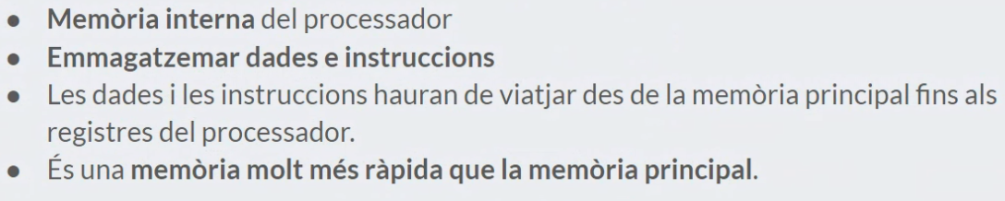

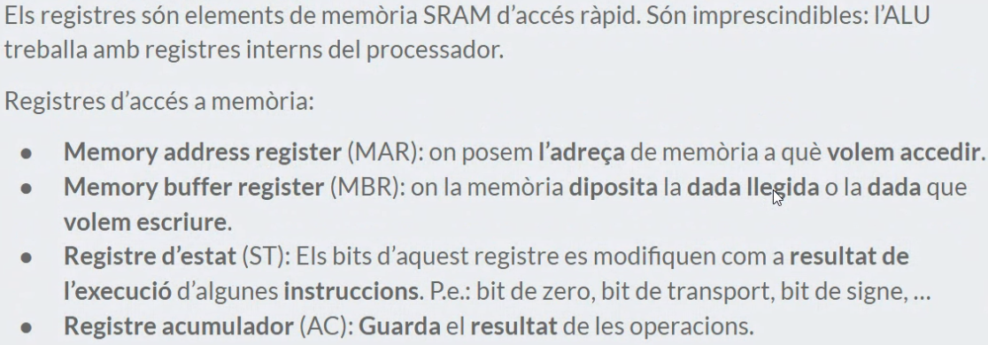

## 

## 6. ARQUITECTURA DE VON NEUMANN

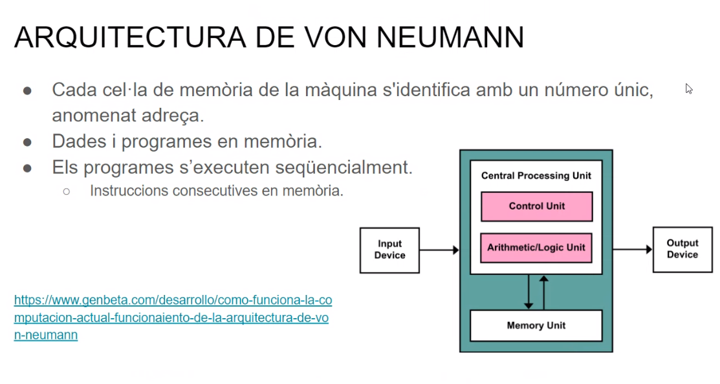

## 7. BUS

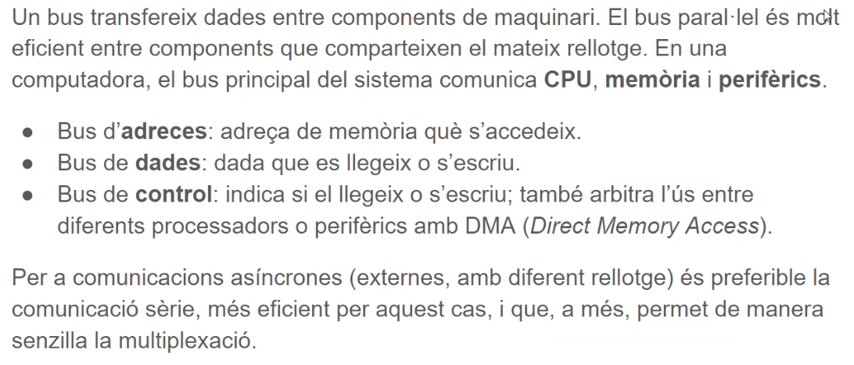

La comunicació entre la CPU i el sistema, principalment.

* bus adreça: on volem accedir
* bus dades: donem la dada o la rep
* bus de control: diu si llegeix o escriu

## 

## 

## 8. EVOLUCIÓ DEL BUS EN ELS PRIMERS PC X86

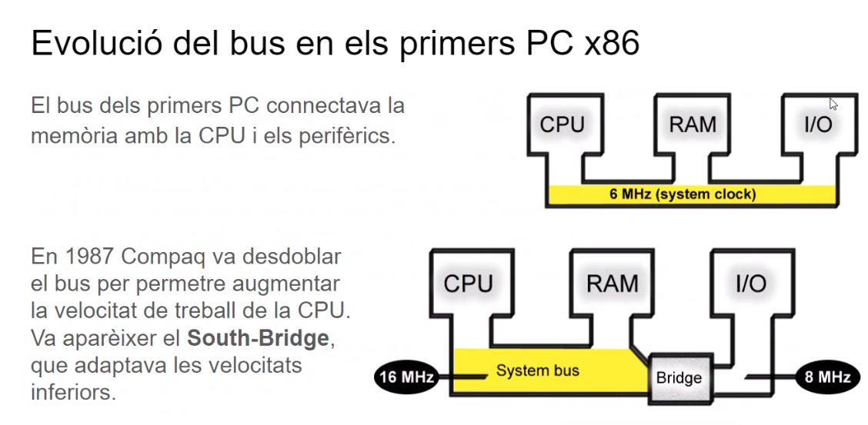

Primer estava tot unit.

Després, Bridge: adaptava la velocitat del bus.

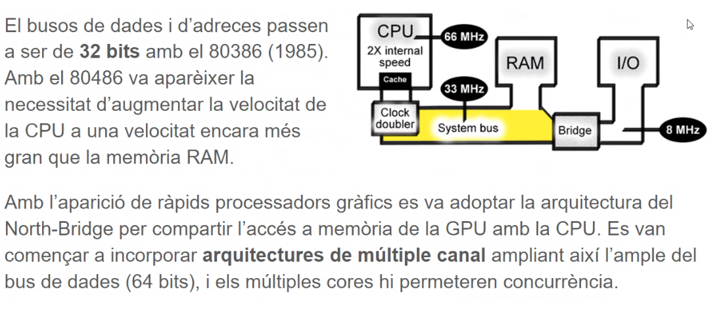

Es van adonar que la CPU podia anar més ràpid. Apareix el concepte de la memoria Caché (Cau).

Més tard, van aparèixer arquitectures de multiple canal: En comptes d’un bus, hi havien dos. (dos canals de 64, per tindre 128) Així, podien fer-los servir a destempts.

## 9. JERARQUIA DE MEMÒRIA

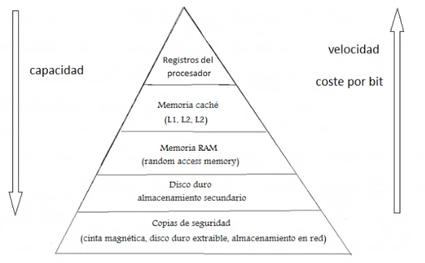

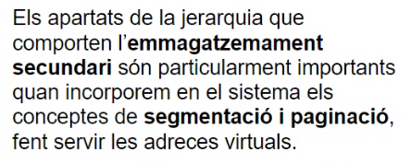

## 10. MEMORIA

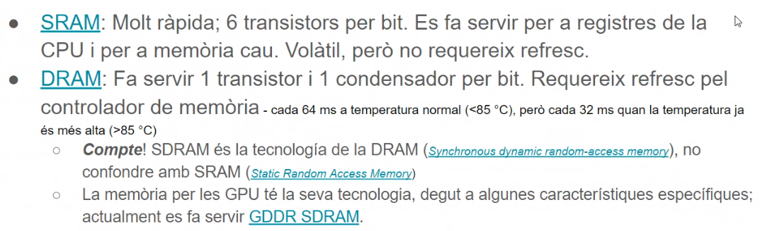

SRAM: memoria molt ràpida. No fa falta refresc. Però es volatil, quan es treu el corrent, s’esborra. Gasta molt poca corrent.

DRAM: es la memoria RAM. (En concret es SDRAM, S vol dir Synchronous). Es molt més barat, li fa falta un controlador de memoria que la refresqui.

Per les targetes gràfiques és la mateixa tecnologia: DRAM.

## 11. MÒDULS DE MEMÒRIA SDRAM

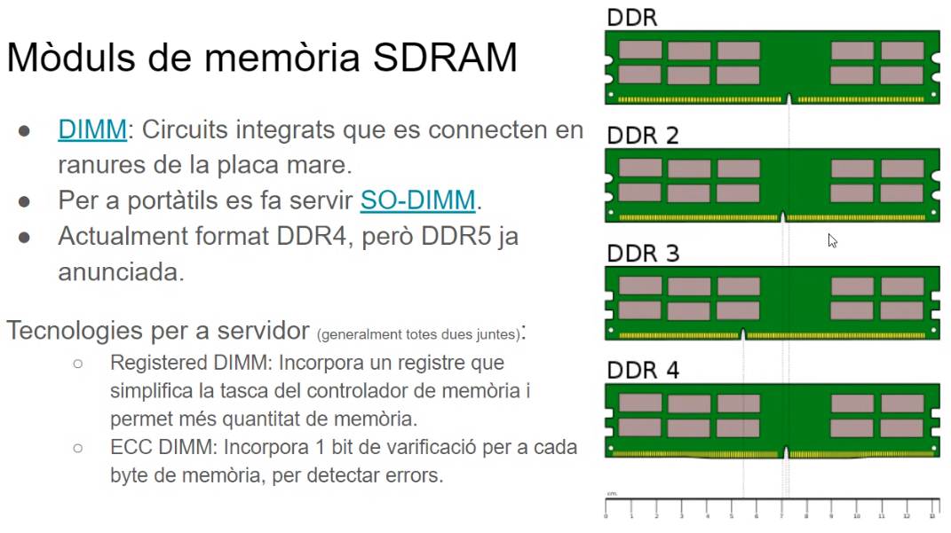

Les ddr, tenen formes diferent.

Els pórtatils fan servir SO-DIMM (que son més lentes, però son el mateix) Els mòduls son diferents, més petits.

Servidors:

* La memoria registrada té un petit chip a cada mòdul que ajuda al controlador de memoria, arriba més senyal i ens permet posar més memoria ram.
* ECC: Té un bit adicional de varificació (normalment 8) té 9 bits. (Fa la paritat: sempre serà parell)

## 12. MEMORIA MULTICANAL

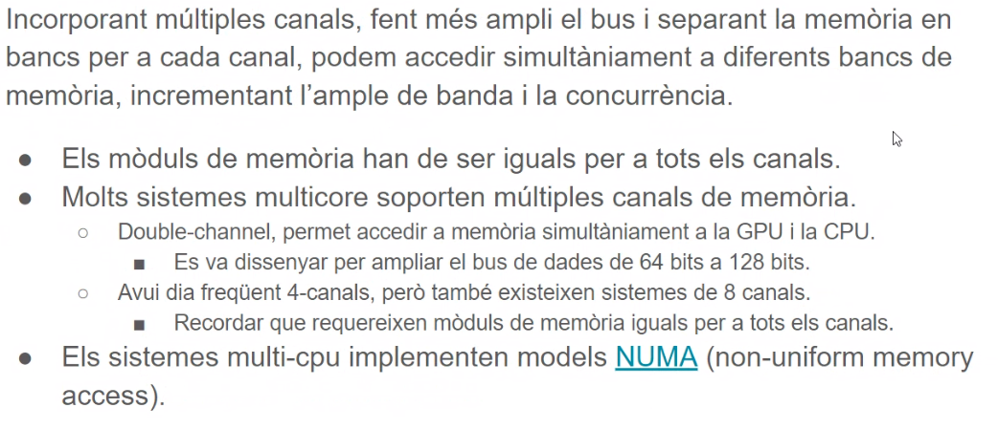

Dupliquen el número de memoria. Tenen accés simultanis per diferents canals.

Cada canal té un banc de memoria separat.

És millor tenir els canals tots iguals.

## 13. VELOCITAT DE LA SDRAM

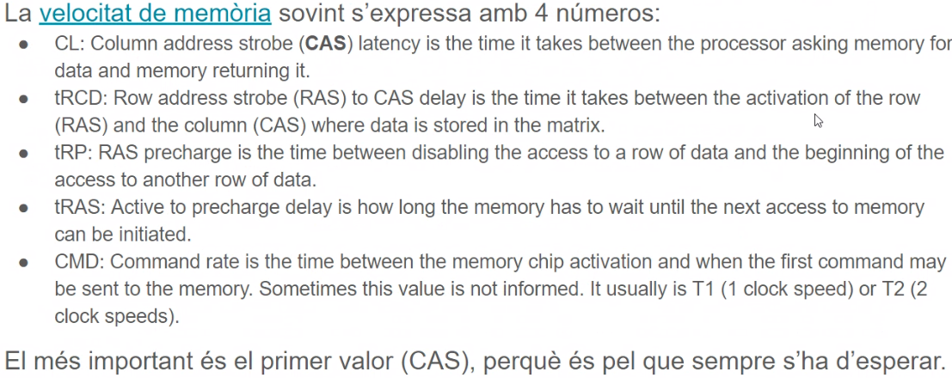

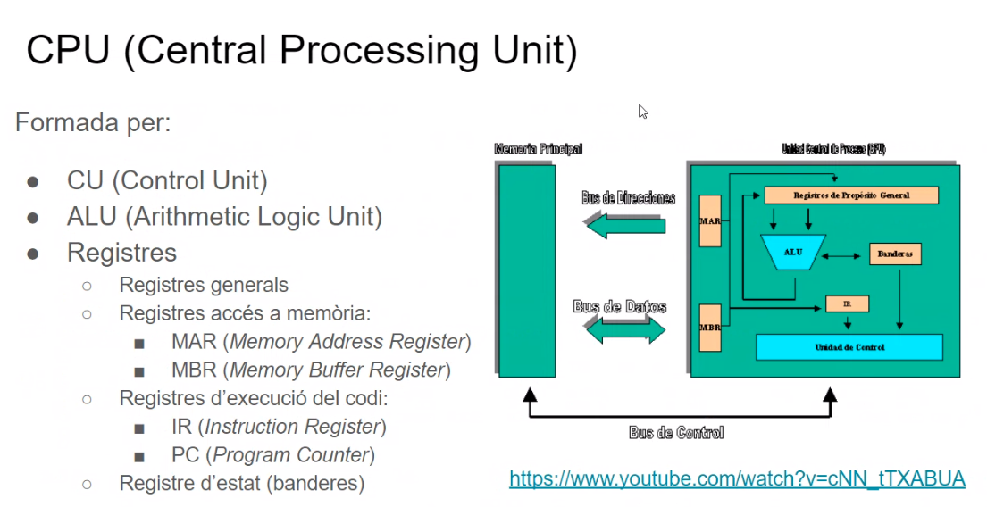

La velocitat es per cicles. El bus ente 64 (NOME ENTERO LALALA)

# 14. ??

## 15. MODERNES CPU

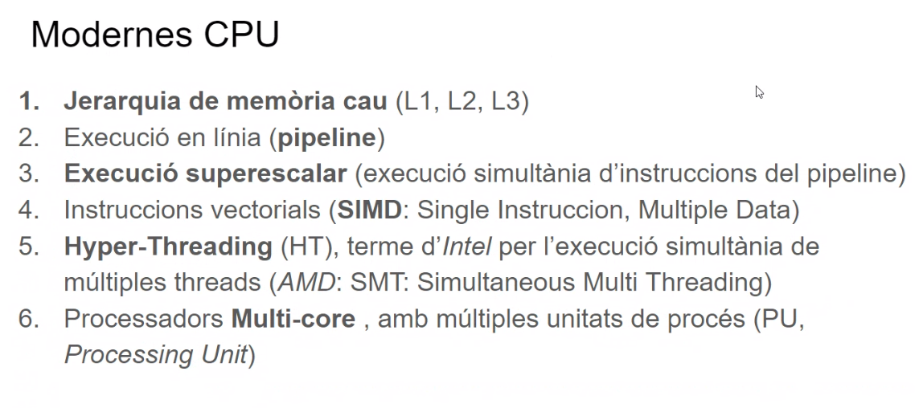

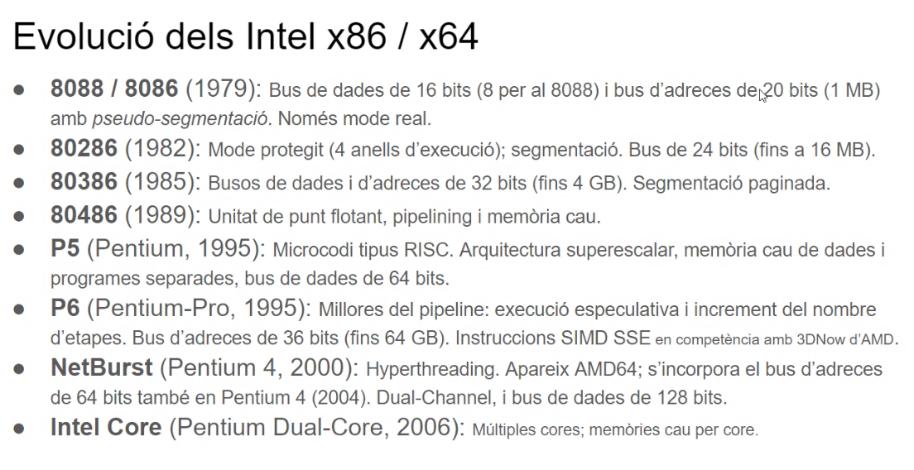

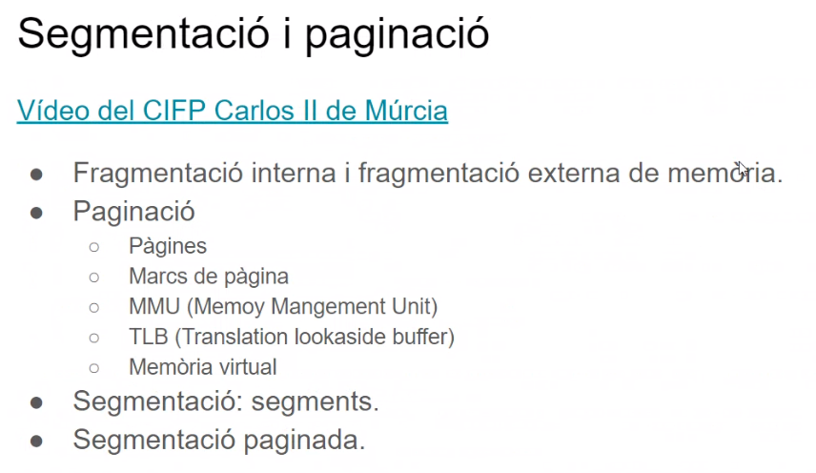

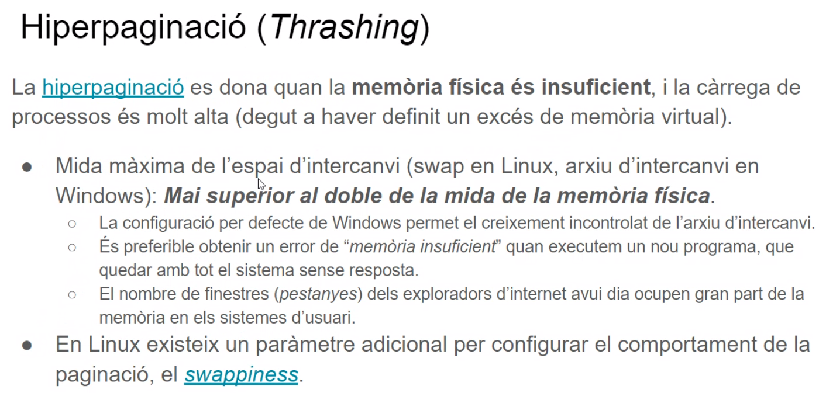

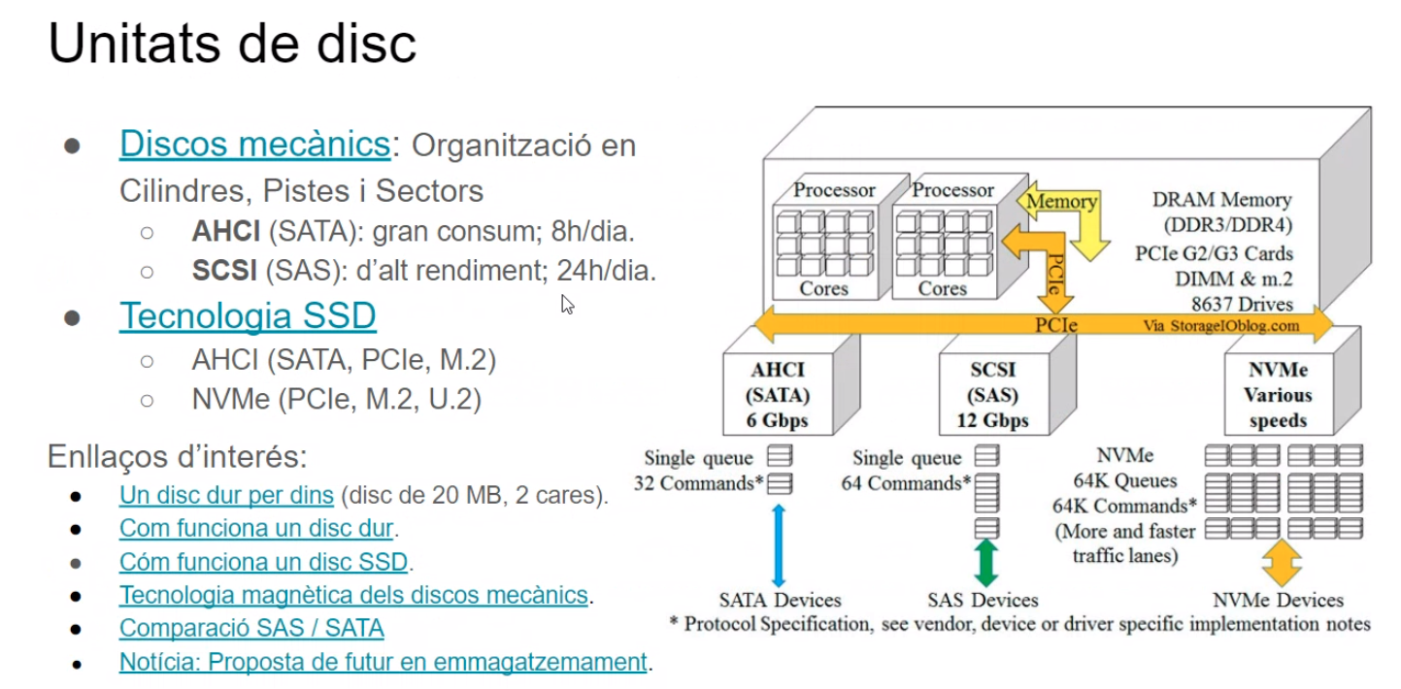

# PARTE 2. AMPLIACIÓ. MAQUINARI

## 

## 1. ARQUITECTURA DE VON NEUMANN

* Cada cel·la de memòria de la màquina s'identifica amb un número únic, anomenat **adreça**.
* Dades i programes en memòria.
* Els programes s’executen seqüencialment.
  + Instruccions consecutives en memòria.

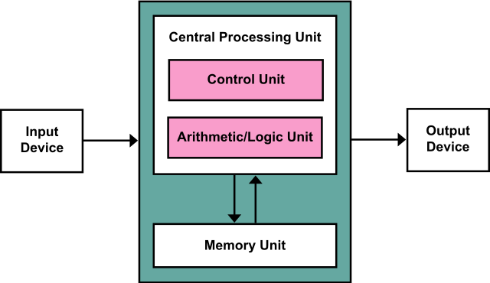

<https://www.genbeta.com/desarrollo/como-funciona-la-computacion-actual-funcionaiento-de-la-arquitectura-de-von-neumann>

## 2. BUS

Un bus transfereix dades entre components de maquinari. El bus paral·lel és molt eficient entre components que comparteixen el mateix rellotge. En una computadora, el bus principal del sistema comunica CPU, memòria i perifèrics.

* Bus d’adreces: adreça de memòria què s’accedeix.
* Bus de dades: dada que es llegeix o s’escriu.
* Bus de control: indica si el llegeix o s’escriu; també arbitra l’ús entre diferents processadors o perifèrics amb DMA (Direct Memory Access).

Per a comunicacions asíncrones (externes, amb diferent rellotge) és preferible la comunicació sèrie, més eficient per aquest cas, i que, a més, permet de manera senzilla la multiplexació.

## 

### 2.1. Evolució del bus en els primers PC x86

El bus dels primers PC connectava la memòria amb la CPU i els perifèrics.

En 1987 Compaq va desdoblar el bus per permetre augmentar la velocitat de treball de la CPU. Va aparèixer el South-Bridge, que adaptava les velocitats inferiors.

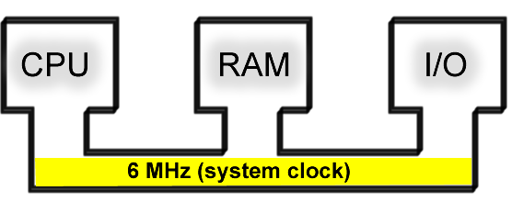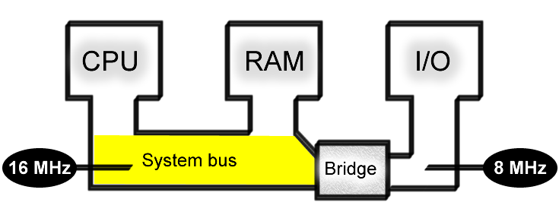

El busos de dades i d’adreces passen a ser de 32 bits amb el 80386 (1985). Amb el 80486 va aparèixer la necessitat d’augmentar la velocitat de la CPU a una velocitat encara més gran que la memòria RAM.

Amb l’aparició de ràpids processadors gràfics es va adoptar la arquitectura del **North-Bridge** per compartir **l’accés a memòria de la GPU amb la CPU**. Es van començar a incorporar arquitectures de múltiple canal ampliant així l’ample del bus de dades (64 bits), i els múltiples cores hi permeteren concurrència.

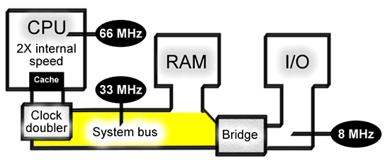

## 

## 3. JERARQUIA DE MEMÒRIA

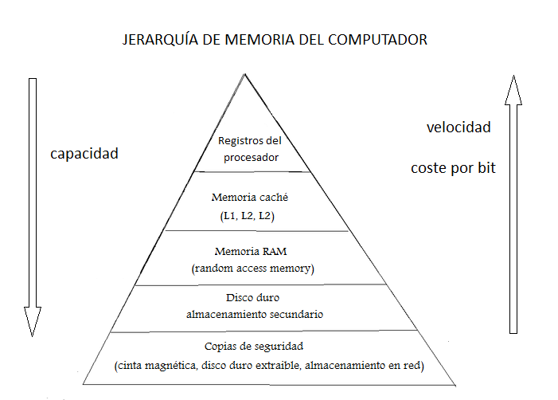

Els apartats de la jerarquia que comporten l’**emmagatzemament secundari** són particularment importants quan incorporem en el sistema els conceptes de **segmentació i paginació**, fent servir les adreces virtuals.

## 

## 4. MEMÒRIA

* [SRAM](https://ca.wikipedia.org/wiki/SRAM): Molt ràpida; 6 transistors per bit. Es fa servir per a registres de la CPU i per a memòria cau. Volàtil, però no requereix refresc.
* [DRAM](https://ca.wikipedia.org/wiki/DRAM): Fa servir 1 transistor i 1 condensador per bit. Requereix refresc pel controlador de memòria - cada 64 ms a temperatura normal (<85 °C), però cada 32 ms quan la temperatura ja és més alta (>85 °C)
  + ***Compte***! SDRAM és la tecnología de la DRAM ([*Synchronous dynamic random-access memory*](https://en.wikipedia.org/wiki/Synchronous_dynamic_random-access_memory)), no confondre amb SRAM ([*Static Random Access Memory*](https://ca.wikipedia.org/wiki/SRAM))
  + La memòria per les GPU té la seva tecnologia, degut a algunes característiques específiques; actualment es fa servir [GDDR SDRAM](https://en.wikipedia.org/wiki/GDDR_SDRAM).

## 5. MÒDULS DE MEMÒRIA SDRAM

* [DIMM](https://en.wikipedia.org/wiki/DIMM): Circuits integrats que es connecten en ranures de la placa mare.
* Per a portàtils es fa servir [SO-DIMM](https://en.wikipedia.org/wiki/SO-DIMM).
* Actualment format DDR4, però DDR5 ja anunciada.

Tecnologies per a servidor (generalment totes dues juntes):

* + Registered DIMM: Incorpora un registre que simplifica la tasca del controlador de memòria i permet més quantitat de memòria.
  + ECC DIMM: Incorpora 1 bit de varificació per a cada byte de memòria, per detectar errors.

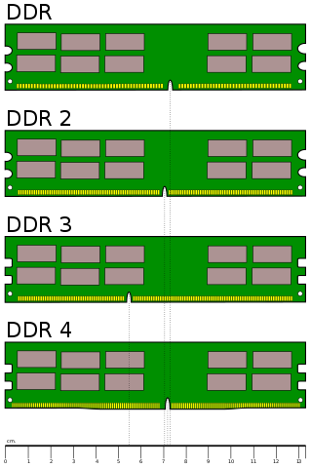

## 6. MEMÒRIA MULTICANAL

Incorporant múltiples canals, fent més ampli el bus i separant la memòria en bancs per a cada canal, podem accedir simultàniament a diferents bancs de memòria, incrementant l’ample de banda i la concurrència.

* Els mòduls de memòria han de ser iguals per a tots els canals.
* Molts sistemes multicore soporten múltiples canals de memòria.
  + Double-channel, permet accedir a memòria simultàniament a la GPU i la CPU.
    - Es va dissenyar per ampliar el bus de dades de 64 bits a 128 bits.
  + Avui dia freqüent 4-canals, però també existeixen sistemes de 8 canals.
    - Recordar que requereixen mòduls de memòria iguals per a tots els canals.
* Els sistemes multi-cpu implementen models [NUMA](https://en.wikipedia.org/wiki/Non-uniform_memory_access) (non-uniform memory access).

## 7. VELOCITAT DE LA SDRAM

La [velocitat de memòria](https://en.wikipedia.org/wiki/Memory_timings) sovint s’expressa amb 4 números:

* CL: Column address strobe (**CAS**) latency is the time it takes between the processor asking memory for data and memory returning it.
* tRCD: Row address strobe (RAS) to CAS delay is the time it takes between the activation of the row (RAS) and the column (CAS) where data is stored in the matrix.
* tRP: RAS precharge is the time between disabling the access to a row of data and the beginning of the access to another row of data.
* tRAS: Active to precharge delay is how long the memory has to wait until the next access to memory can be initiated.
* CMD: Command rate is the time between the memory chip activation and when the first command may be sent to the memory. Sometimes this value is not informed. It usually is T1 (1 clock speed) or T2 (2 clock speeds).

El més important és el primer valor (CAS), perquè és pel que sempre s’ha d’esperar.

## 8. CPU (CENTRAL PROCESSING UNIT)

Formada per:

* CU (Control Unit)
* ALU (Arithmetic Logic Unit)
* Registres
  + Registres generals
  + Registres accés a memòria:
    - MAR (*Memory Address Register*)
    - MBR (*Memory Buffer Register*)
  + Registres d’execució del codi:
    - IR (*Instruction Register*)
    - PC (*Program Counter*)
  + Registre d’estat (banderes)

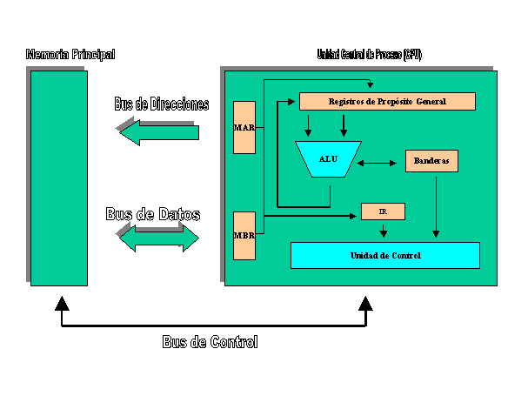

## 9. EXEMPLE DE REGISTRE D’ESTAT (FLAGS) EN EL 8086

Els flags disponibles en el 8086 eren:

* [Carry flag](https://en.wikipedia.org/wiki/Carry_flag) (CF) - ròssec.
* [Parity flag](https://en.wikipedia.org/wiki/Parity_flag) (PF) - activat quan el nombre de bits a 1 del valor és imparell.
* [Auxiliary carry flag](https://en.wikipedia.org/wiki/Auxiliary_flag) (AF) - ròssec des dels 4 primers bits, per implementar BCD.
* [Zero flag](https://en.wikipedia.org/wiki/Zero_flag) (ZF) - activat quan el valor és zero.
* [Sign flag](https://en.wikipedia.org/wiki/Sign_flag) (SF) - activat quan el valor és negatiu.
* [Trap flag](https://en.wikipedia.org/wiki/Trap_flag) (TF) - per a mode debug, permet execució instrucció per instrucció.
* [Interrupt flag](https://en.wikipedia.org/wiki/IF_(x86_flag)) (IF) - si es desactiva s’ignoren les interrupcions.
* [Direction flag](https://en.wikipedia.org/wiki/Direction_flag) (DF) - autoincrement/decrement en instruccions microprogramades.
* [Overflow flag](https://en.wikipedia.org/wiki/Overflow_flag) (OF) - indicador d’overflow.

## 10. MODERNES CPU

1. **Jerarquia de memòria cau** (L1, L2, L3)
2. Execució en línia (**pipeline**)
3. **Execució superescalar** (execució simultània d’instruccions del pipeline)
4. Instruccions vectorials (**SIMD**: Single Instruccion, Multiple Data)
5. **Hyper-Threading** (HT), terme d’*Intel* per l’execució simultània de múltiples threads (*AMD*: SMT: Simultaneous Multi Threading)
6. Processadors **Multi-core** , amb múltiples unitats de procés (PU, *Processing Unit*)

## 11. EVOLUCIÓ DELS INTEL X86 / X64

* **8088 / 8086** (1979): Bus de dades de 16 bits (8 per al 8088) i bus d’adreces de 20 bits (1 MB) amb *pseudo-segmentació*. Només mode real.
* **80286** (1982): Mode protegit (4 anells d’execució); segmentació. Bus de 24 bits (fins a 16 MB).
* **80386** (1985): Busos de dades i d’adreces de 32 bits (fins 4 GB). Segmentació paginada.
* **80486** (1989): Unitat de punt flotant, pipelining i memòria cau.
* **P5** (Pentium, 1995): Microcodi tipus RISC. Arquitectura superescalar, memòria cau de dades i programes separades, bus de dades de 64 bits.
* **P6** (Pentium-Pro, 1995): Millores del pipeline: execució especulativa i increment del nombre d’etapes. Bus d’adreces de 36 bits (fins 64 GB). Instruccions SIMD SSE en competència amb 3DNow d’AMD.
* **NetBurst** (Pentium 4, 2000): Hyperthreading. Apareix AMD64; s’incorpora el bus d’adreces de 64 bits també en Pentium 4 (2004). Dual-Channel, i bus de dades de 128 bits.
* **Intel Core** (Pentium Dual-Core, 2006): Múltiples cores; memòries cau per core.

## 12. DIRECCIONAMENT DE 20 BITS EN EL 8086

Una segmentació primitiva en el 8086 permetia un bus d’adreces de 20 bits en un processador de 16 bits:

0110 1000 1000 0111 0000 **Segment**, 16 bits, shifted 4 bits left (or multiplied by 0x10)

+ 0011 0100 1010 1001 **Offset**, 16 bits

0110 1011 1101 0001 1001 **Address**, 20 bits

Aquesta ***pseudosegmentació*** no tenia una taula de segments, i les adreces eren adreces físiques. La veritable segmentació, amb taula de descriptors d’adreces, va arribar amb el mode protegit del 80286.

## 

## 

## 

## 

## 13. SEGMENTACIÓ I PAGINACIÓ

[Vídeo del CIFP Carlos II de Múrcia](https://www.youtube.com/watch?v=hMhPTWUJX_M)

* Fragmentació interna i fragmentació externa de memòria.
* Paginació
  + Pàgines
  + Marcs de pàgina
  + MMU (Memoy Mangement Unit)
  + TLB (Translation lookaside buffer)
  + Memòria virtual
* Segmentació: segments.
* Segmentació paginada.

## 14. HIPERPAGINACIÓ (THRASHING)

La [hiperpaginació](https://drive.google.com/file/d/1k2hLhrjp2S4OqF-Gr5CgESPCp6G61pBR/view) es dona quan la **memòria física és insuficient**, i la càrrega de processos és molt alta (degut a haver definit un excés de memòria virtual).

* Mida màxima de l’espai d’intercanvi (swap en Linux, arxiu d’intercanvi en Windows): ***Mai superior al doble de la mida de la memòria física***.
  + La configuració per defecte de Windows permet el creixement incontrolat de l’arxiu d’intercanvi.
  + És preferible obtenir un error de “*memòria insuficient*” quan executem un nou programa, que quedar amb tot el sistema sense resposta.
  + El nombre de finestres (*pestanyes*) dels exploradors d’internet avui dia ocupen gran part de la memòria en els sistemes d’usuari.
* En Linux existeix un paràmetre adicional per configurar el comportament de la paginació, el [*swappiness*](https://es.wikipedia.org/wiki/Swappiness).

## 

## 15. UNITATS DE DISC

* [Discos mecànics](https://www.youtube.com/watch?v=wteUW2sL7bc): Organització en Cilindres, Pistes i Sectors
  + **AHCI** (SATA): gran consum; 8h/dia.
  + **SCSI** (SAS): d’alt rendiment; 24h/dia.
* [Tecnologia SSD](https://www.kingston.com/spain/es/community/articledetail/articleid/48543)
  + AHCI (SATA, PCIe, M.2)
  + NVMe (PCIe, M.2, U.2)

Enllaços d’interés:

* [Un disc dur per dins](https://www.youtube.com/watch?v=oC4ZtMmaHPQ) (disc de 20 MB, 2 cares).
* [Com funciona un disc dur](https://www.youtube.com/watch?v=fTRxLMJn_Jg).
* [Cóm funciona un disc SSD](https://www.youtube.com/watch?v=5Mh3o886qpg).
* [Tecnologia magnètica dels discos mecànics](https://www.youtube.com/watch?v=wteUW2sL7bc).
* [Comparació SAS / SATA](https://www.intel.es/content/www/es/es/support/articles/000005782/server-products.html)
* [Notícia: Proposta de futur en emmagatzemament](https://www.adslzone.net/noticias/tecnologia/discos-duros-1-petabyte-vidrio/).

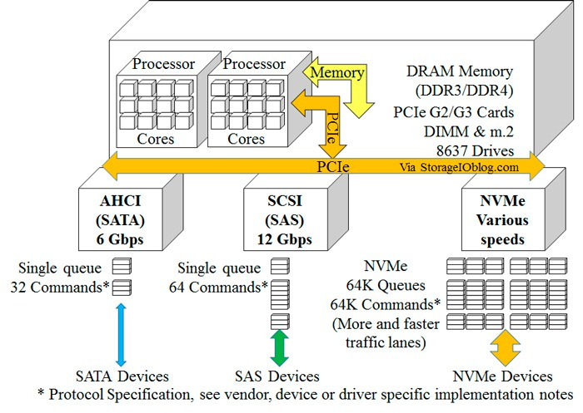

## 

## 

## 

## 

## 16. LATÈNCIA DE LA MEMÒRIA

**Latència: Demora per a la transmissió de les dades.**

**Latències típiques de disc:**

**SAS: 5,7 ms a 15.000 RPM**

**SATA: 13 ms a 7200 RPM**

**SSD**: **0.2 ms**

En la RAM es medeixen en ns, en disc en ms

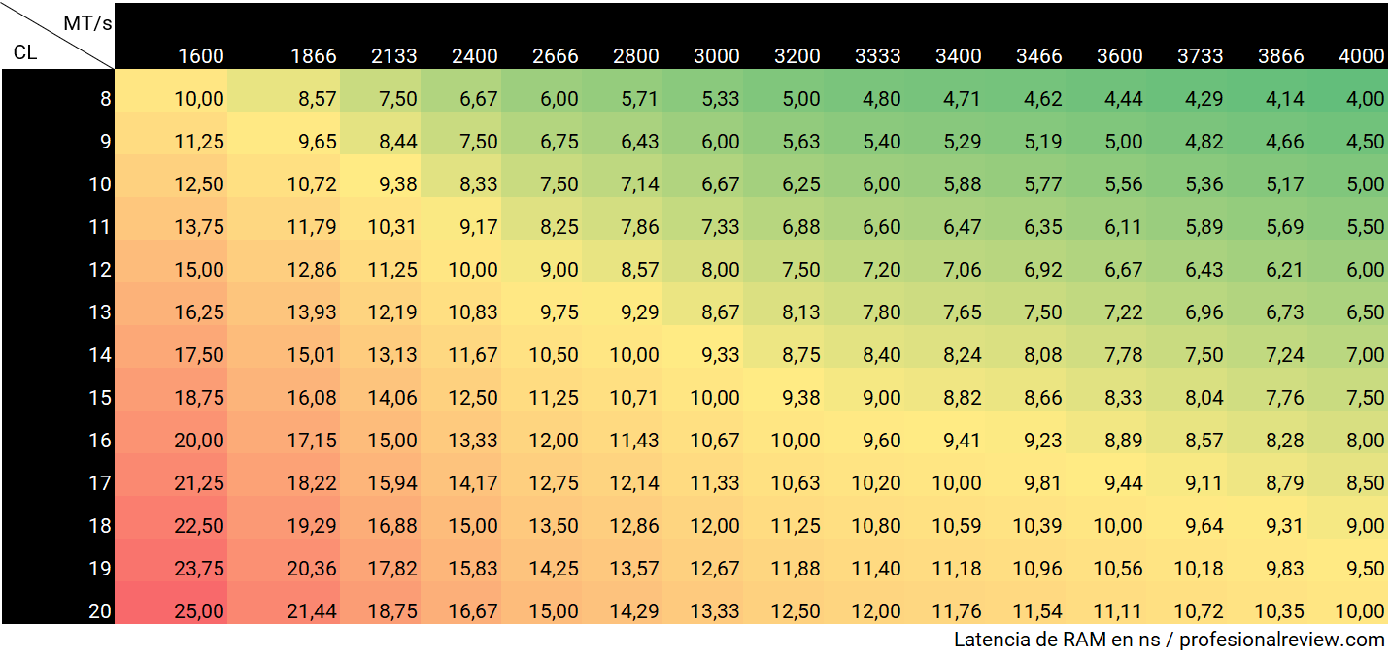

## 17. SISTEMES D’EMMAGATZEMAMENT

Sovint pensem en els [sistemes d'emmagatzemament](https://es.wikipedia.org/wiki/Dispositivo_de_almacenamiento_de_datos) limitats a l’emmagatzemament intern, dins del mateix ordinador, però en la pràctica els grans sistemes tenen organitzacions externes:

* DAS (**DIRECT ATTACHED STORAGE**)
* SAN (**STORAGE AREA NETWORK**)
* NAS (**NETWORK ATTACHED STORAGE**)
* Emmagatzemament en el núvol.

Enllaços d’interés:

## [HTTPS://WWW.REDHAT.COM/ES/TOPICS/DATA-STORAGE](https://www.redhat.com/es/topics/data-storage)

## 18. SISTEMES DAS (DIRECT ATTACHED STORAGE)

Emmagatzematge Directament Adjuntat consisteix en un emmagatzematge de dades extern directament connectat al host.

* Connexió per [**FC**](https://ca.wikipedia.org/wiki/Fibre_Channel) (fiber channel) o [**iSCSI**](https://es.wikipedia.org/wiki/ISCSI) (internet SCSI), sovint amb múltiples connexions per augmentar el throughput, en una connexió punt a punt.
  + Connectat fent servir un [Host Bus Adapter](https://en.wikipedia.org/wiki/Host_adapter), sense dispositius de xarxa entre ells.
* Les dades únicament disponibles per al host (aquest les podrà compartir).
* Avui dia generalment els dispositius permeten també la connexió tipus SAN.

## 19. SISTEMES SAN (STORAGE AREA NETWORK)

Les [Xarxes d’emmagatzematge extern](https://es.wikipedia.org/wiki/Red_de_%C3%A1rea_de_almacenamiento) milloren els sistemes DAS:

* Connexió per **FC** (fiber channel) o **iSCSI** (internet SCSI), sovint amb múltiples connexions per augmentar el throughput, en una xarxa dedicada.
  + Diversos hosts comparteixen la unitat d’emmagatzematge.
  + Un dels hosts pot ser una NAS, formant un sistema híbrid.
* Format per un conjunt de discos: El host dispondrà de diverses **LUN** (*Logical Unit Number*) a les que donarà el format pertinent, amb el sistema d’arxius oportú. Sovint una LUN correspon a una partició virtual dins d’un sistema **RAID** en comptes d’un disc físic, com havia estat antigament.
  + Cada LUN és “*propietat*” d’un host, però pot ser accedida per altres.
* És un sistema més costos que el DAS i més costos que el NAS.

## 

## 

## 

## 20. EMMAGATZEMATGE NAS (NETWORK ATTACHED STORAGE)

Sistema d’emmagatzematge en xarxa és un sistema que es pot accedir per xarxa, fent servir sistemes d’arxius CIFS, SMB, NFS o FTP/TFPT.

Són sistemes sense pantalla, que es gestionen per la xarxa.

La diferència amb els sistemes DAS o SAN és que en NAS es comparteixen els arxius fent servir el sistema d’arxius (alt nivell), de mentre que en els DAS o SAN tenim accés a l’emmagatzematge (baix nivell). NAS es fa servir en àmbit domèstic i petita empresa.

**Enllaços**:

* <https://www.xataka.com/basics/servidores-nas-que-como-funcionan-que-puedes-hacer-uno>
* <https://www.muycomputer.com/2019/05/17/mejores-nas/>
* <https://www.xataka.com/basics/plex-que-es-y-como-funciona>

## 21. EMMAGATZEMATGE EN EL NÚVOL

L’emmagatzematge en el núvol és equivalent a un sistema NAS, però el sistema es troba en les dependències físiques d’un tercer i tenim un contracte que ens concedeix una quantitat d’emmagatzematge i permet accedir-hi.

A diferència d’un sistema NAS, no tenim el dispositiu en propietat, i l’accés és sempre per internet (xarxa pública), de mentre que un NAS el podem tenir en una xarxa privada sense accés públic.

## 22. PLACA MARE

* Socket per al microprocessador
* Ranures per instal·lar mòduls de memòria
* Xipset per intercomunicar CPU, memòria i perifèrics fent servir els busos.
* Xip de NVM amb el firmware (BIOS, UEFI)
* Generador de rellotge
* Ranures per connectar targetes d’expansió.
* Connectors d’alimentació.
* Connexió per a l’interruptor, leds d’activitat i l’altaveu.
* Connexions per a ventiladors de refrigeració.
* Connexió per al teclat i el ratolí.
* Altres connexions incorporades: connectors per a discos, connexió per a la pantalla, si incorpora GPU, connexions sèrie per connectar altres dispositius…

## 23. PLACA MARE: ARQUITECTURA ACTUAL

* Controlador de memòria en el dau del microprocessador (iMC).
* Dispositius d’alta velocitat (PCIe) controlats també des del dau.
* Freqüentment també la GPU incorporada en el dau del microprocessador (iGFX).
* PCH (***Platform Controler Hub***) per a les altres connexions: Xarxa, USB, SATA…
* La CPU connecta amb la PCH per la [*Direct Media Interface*](https://en.wikipedia.org/wiki/Direct_Media_Interface) (*DMI*)
* Intel Management Engine: microprocessador i el seu firmware; s’executa fins i tot amb el PC apagat.

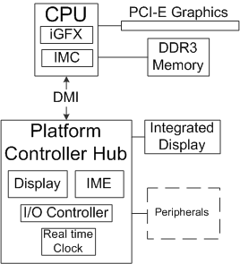

## 24. FONT D’ALIMENTACIÓ (PSU POWER SUPPLY UNIT)

Proporciona alimentació en forma de corrent continu de 12v, 5v i 3.3v.

* La potència per a una torre avui dia varia entre 400W i 1500W.

Les seves etapes són:

* **Transformació**: Es redueix el corrent utilitzant una bobina de 12 o 15 V.
* **Rectificació**: Es transforma la senyal AC a DC fent servir díodes.
* **Filtratge**: Es suavitza la senyal DC fent servir condensadors.
* **Estabilització**: Mitjançant un circuit integrat es dona forma plana a la senyal.

Avui dia les fonts d’alimentació commutades són més eficients i de menor mida; per fer-ho, treballen a freqüències més altes abans de pasar a corrent continu.

En els sistemes de servidors es fan servir **fonts redundants**, que permeten la entrada de la segona font en cas de fallida sense haver d’aturar el sistema.

## 25. FIRMWARE (MICROPROGRAMARI)

La paraula firmware (microprogramari) apareix de la microprogramació dels processadors; avui dia els processadors tornen a ser microprogramats (Pentium), però la microprogramació no és accesible.

És un bloc d'instruccions de **programa per a propòsits específics**, gravats **en una memòria de tipus no volàtil** (ROM, EEPROM, flash, etc.), que estableix **la lògica de més baix nivell** que controla els circuits electrònics d'un **dispositiu de qualsevol tipus**. Com que està integraten l'electrònica del dispositiu és en part maquinari, però és programari perquè està escrit en un llenguatge de programació.

En els PC existeixen les **BIOS**, actualment **UEFI**. A més, els diferents dispositius poden tenir el seu firmware, de vegades integrat en les mateixes BIOS/UEFI, i altres vegades potser no.

## 26. FUNCIONS DE LES BIOS (BASIC INPUT OUTPUT SYSTEM)

* **POST** (Power On Self Test)
* Llegir les configuracions de CMOS.
* Inicialització dels dispositius.
* Arrancada del sistema operatiu.
* Funcions de gestió d’energia i temperatura.

**UEFI (*Unified Extensible Firmware Interface*)**:

* Renovació de les BIOS, escrit en llenguatge C (BIOS típicament havia estat en ensamblador)
* Codi de 32/64 bits (BIOS encara era de 16 bits)
* Es pot connectar a internet per actualització.
* Secure Boot: només permet sistemes operatius autenticats.
* Interfície millorada (ús del ratolí)
* Permet carregar extensions de tercers (overclocking o diagnostic).

## 27. BIOS/UEFI SHADOWING

**Shadowing**: la memòria ROM, EPROM EEPROM o Flash de la UEFI es còpia en memòria RAM, per accedir més ràpidament; això es fa tant per la BIOS del sistema com per a la part de BIOS del sistema gràfic (targeta de vídeo).

Shadowing refers to the technique of copying BIOS code from slow ROM chips into faster RAM chips during boot-up so that any access to BIOS routines will be faster. DOS and other **operating systems may access BIOS routines frequently**. System performance is greatly improved if the BIOS is accessed from RAM rather than from a slower ROM chip.

A PC system's ROM BIOS is stored in a ROM chip on the motherboard. On an older motherboard, the BIOS will reside in one, two or four EPROM chips. On a newer motherboard, the BIOS will probably be kept in a flash chip.

## 28. CONNECTORS EXTERNS: VGA, DVI, HDMI I DISPLAY PORT

* **VGA** (***Video Graphics Array***): Analògic. Incorpora senyals RGB i sincronisme vertical i horitzontal.
* **DVI** (***Interfície Visual Digital***): incorpora senyal analògic (directament compatible amb VGA) i digital. Podem dir que és la primera interfície digital.
* **HDMI** (***High-Definition Multimedia Interface***): només digital (directament compatible amb DVI), incorpora só analògic.
  + HDMI 2.0 incorpora vídeo 4K i 4 canals d’audio. Ofereix retorn d’audio.
  + HDMI és un **connector propietat** d’una associació de marques (Hitachi, Panasonic, Philips, Sony, Thomson, Toshiba)
* **Displayport** és un **estàndard obert de VESA** (Associació d'Estàndards Electrònics de Vídeo).
  + Molt a la par amb HDMI

**Enllaços**:

* <https://hardzone.es/2018/08/26/vga-dvi-hdmi-displayport-salidas-video/>
* <https://www.xataka.com/otros/displayport-y-hdmi-las-claves-para-entender-la-diferencia>
* <https://www.adslzone.net/reportajes/tecnologia/hdmi-vs-displayport/>

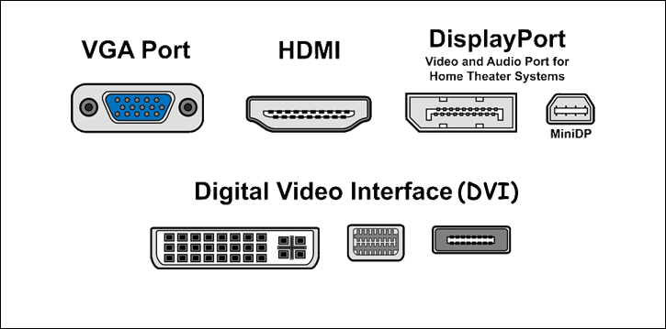

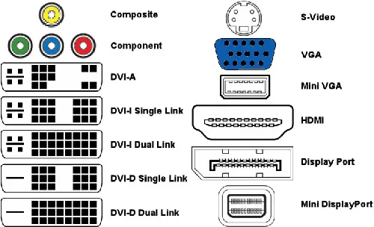

## 

## 

## 

## 

## 29. BUS SÈRIE UNIVERSAL: USB

USB té una estricta topologia de xarxa d’arbre i protocol **mestre / esclau** per adreçar dispositius perifèrics; aquests dispositius no poden interactuar entre ells, excepte a través de l'amfitrió, i dos amfitrions no es poden comunicar directament pels seus ports USB, però mitjançant ***USB On-The-Go*** es pot aconseguir certa interacció.

Amb USB 3.1 apareix **UASP** “*USB Attached SCSI Protocol*” per a discos, amb peticions concurrents.

* **USB-2**: 4 línies, dues per dades i dues per alimentació. Velocitat teòrica: 480 Mbit/s (60 MB/s), pràctica: 280 Mbit/s (35 MB/s).
* **USB-3.1 / USB-C**: Velocitat : 10 Gbit/s (1.25 GB/s).
* **USB 3.2**: Velocitat : 20 Gbit/s (2.5 GB/s).
* **USB Thunderbolt 3 (futur USB-4)**: Velocitat : 40 Gbit/s (5 GB/s).
  + Substitut d’Apple Firewire, desenvolupat inicialment (versió 1) per Apple, posteriorment per Intel.
  + Permet connectar fins a dues pantalles de 4K, amb Display Port.
* **Futur Thunderbolt 4 / USB-4**.
  + Thunderbolt 4 serà la versió compatible USB-4.
  + Llançament en 2021

## 30. DIFERENTS CONNECTORS USB

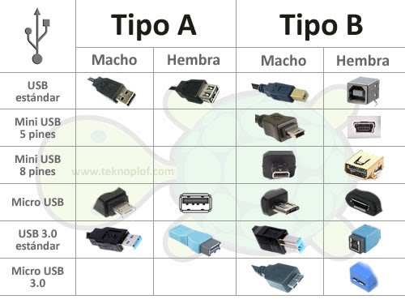

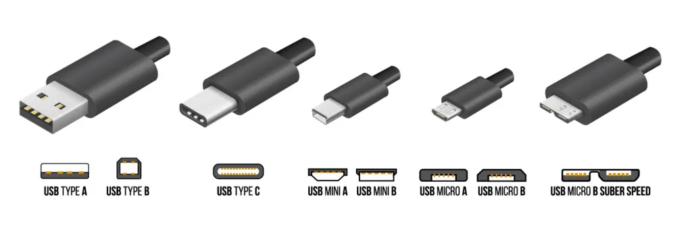

## 31. TARGETA GRÀFICA: COMPONENTS

* Memòria gràfica.
* BIOS.
* GPU.
* Dispositius de refrigeració.
* Alimentació: Inicialment de la interfície amb placa mare (bus), les modernes més potents requereixen alimentació.
* RAMDAC: conversor digital a analògic, avui dia desapareix.
* Connector extern.
* Interfície amb la placa mare.

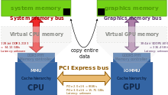Targeta gràfica en PCIe

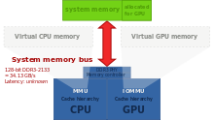GPU integrada

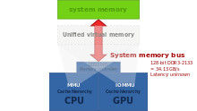GPU integrada amb memòria unificada (AMD)

La targeta gràfica pot integrar-se, be en la placa mare, o en la mateixa CPU. La limitació en aquest cas és deguda a la compartició dels recursos, particularment la memòria. L’arquitectura d’AMD l’optimitza, i fins i tot n’hi treu partit.

## 32. TARGETES GRÀFIQUES: ALTRES TIPUS

Existeixen també:

* Targetes híbrides: Comparteixen memòria amb la CPU, però tenen una petita quantitat per a càlculs d’alta prioritat.
* Targetes gràfiques externes: pensades per a portàtils, on és difícil incorporar una gran potència gràfica, pensades principalment per jocs.

Enllaços, targetes integrades i externes:

* <https://www.profesionalreview.com/2019/11/03/intel-hd-graphics/>
* <https://www.xataka.com/componentes/amd-ryzen-4000-da-salto-al-escritorio-asi-nuevos-microprocesadores-7-nanometros-reservados-inicialmente-para-fabricantes>
* <https://www.tomshardware.com/features/amd-vs-intel-integrated-graphics>
* <https://www.profesionalreview.com/hardware/mejores-tarjetas-graficas-externas-egpu/>

## 33. TARGETA GRÀFICA: FUNCIONALITATS DE LA GPU

Inicialment les funcionalitats es limitaven a la renderització de caràcters per mapa de bits (mode text), la gestió de doble buffer per mode gràfic i el RAMDAC.

* Renderització vectorial (des de caràcters fins a 2D)
* Antialiasing
* Textures
* Gestió de finestres
* Renderització de polígons i z-buffer (3D)
* Càlcul vectorial (rotacions, translacions…)
* En les últimes tecnologies s’està incorporant també Ray-Tracing.
* MPEG (codificació i decodificació de vídeo)

## 34. GPU

* Targeta gràfica. GPU.
  + Les GPU que es fan servir per jocs i sistemes gràfics avançats tenen un elevat consum de corrent, i requereixen una font d’alimentació específica (més potència i connexió addicional).
  + Moltes targetes gràfiques avançades actuals permeten treballar en parelles, i es poden instal·lar dues en el mateix ordinador.
    - SLI
    - Crossfire
    - També van existir [Doble GPU (integrada en la mateixa targeta)](https://hardzone.es/tutoriales/componentes/mejores-tarjetas-graficas-doble-gpu-amd-nvidia/)

Enllaços últimes targetes nVidia i AMD

* <https://www.xataka.com/componentes/llegan-graficas-amd-radeon-rx-6000-ellas-promesa-competir-al-fin-tu-a-tu-mejor-nvidia>
* <https://www.nvidia.com/es-es/geforce/graphics-cards/30-series/rtx-3090/>

## 35. CONECTORS EXTERNS D’AUDIO

* [Senyals d’audio d’entrada analògica](http://www.projectstudiohandbook.com/videos/playlists/audio-sound-signal-types/mic-phono-pickup-audio-signals/mic-phono-pickup-audio-signals-video.html): Line-In / Mic-In...
  + La entrada de micro generalment és mono, amb una impedància de 600-1Kohm que cal preamplificar; Line-in és una entrada preamplificada amb una impedància d’uns 10Kohm.
  + Aux input és el mateix que line-in.
  + Les entrades phono són semblants a les de micro, però amb una ecualització molt diferent i requereixen la seva pròpia preamplificació.
  + Les entrades pickup tenen uns nivells de voltatge semblants a les de micròfon, però impedàncies molt diferents; també requereix preamplificació.
* Senyals d’audio de sortida
  + Line-Out / Auriculars: Line-out pensat per connectar a Line-in, d’alta impedància. La impedància dels auriculars és entre 15 i 300 Ohms; auriculars en Line-out sonoran malament, i els caldrà amplificació; si es fa servir la sortida d’auricular com a entrada de line-in el so pèrd qualitat.
  + Sortides addicionals per sistemes 5.1 i 7.1
* Sortida d’audio digital: Millor manera d’aïllar les senyals de so d’interferències.
  + S/PDIF (Toslink): connector òptic; però si el só s’ha de digitalitzar incorporarà un retard.
  + HDMI: Incorpora so digital, i és molt bona opció per connexions d’alta qualitat.

## 36. TARGETA DE SO

* **Sistema de so incorporat**: avui dia està generalitzat el sistema de so incorporat, perquè és un sistema senzill de no molt alt cost.
  + Sistemes stereo 2.0
  + Sistemes 2.1
  + Sistemes 3.1 (HiFi)
  + Sistemes cinema: 5.1 i 7.1
* **Targeta de so específica**: permet incrementar la qualitat del so en origen, principalment l’etapa de conversió a analògic i preamplificació, així com qualsevol tractament del so, com ara l’equalització. Els sistemes incorporats actuals proporcionen qualitat suficient per a un usuari domèstic.
  + Targeta de so interna.
  + Targeta de so externa: l’aventatge és que no interactuen interferències dels sistemes informàtics, però si la transmissió és USB 2.0 queda limitada la seva qualitat. Professionalment es fa servir un DAC.

## 37. XARXA

* [**Fibre Channel**](https://ca.wikipedia.org/wiki/Fibre_Channel) o Canal de Fibra **(**[**FC**](https://ca.wikipedia.org/wiki/Fibre_Channel)**)** és una tecnologia de xarxa utilitzada principalment per a **xarxes d'emmagatzematge** (**SAN**, *Storage Area Network*), disponible al principi a la velocitat d'1 Gb/s i després a 2, 4 i 8 Gb/s.
  + **Fibre Channel over Ethernet (**[**FCoE**](https://en.wikipedia.org/wiki/Fibre_Channel_over_Ethernet)**)**: Protocol de canal de fibra en xarxa Ethernet; permet fer servir connectivitat Ethernet.
* [**InfiniBand**](https://ca.wikipedia.org/wiki/InfiniBand) **(IB)** is a computer networking communications standard used in high-performance computing that features very high throughput and very low latency.
* [**Omni-Path**](https://en.wikipedia.org/wiki/Omni-Path) high-performance (100 Gb/s) communication architecture owned by Intel. It aims for low communication latency, low power consumption and a high throughput.
* **Ethernet** is a family of computer networking technologies commonly used in local area networks (LAN), metropolitan area networks (MAN) and wide area networks (WAN). Autonegotiation is the procedure by which two connected devices choose common transmission parameters, e.g. speed and duplex mode. Autonegotiation was initially an optional feature, first introduced with 100BASE-TX, while it is also backward compatible with 10BASE-T. Autonegotiation is mandatory for 1000BASE-T and faster. Gigabit Ethernet and 10 Gigabit Ethernet are now usual on server motherboards. **Terabit Ethernet** or **TbE** is Ethernet with speeds above 100 Gbit/s, and actual standards are **400 Gigabit Ethernet** (**400G**, **400GbE**) and **200 Gigabit Ethernet** (**200G**, **200GbE**).

Observar que el protocol [iSCSI](https://es.wikipedia.org/wiki/ISCSI) és de més alt nivell (els protocols esmentats són de nivell d’enllaç), i s’estableix a sobre d’un protocol TCP/IP.

# 

# PARTE 3. SISTEMAS OPERATIUS

## 1. INTRODUCCIÓ

Els sistemes operatius són un conjunt de programes que creen la interfície del maquinari amb l’usuari i que tenen dues funcions primordials:

* Gestionar el maquinari. Administrar d’una manera més eficient els recursos de la màquina.
* Facilitar la feina a l’usuari. Permet una comunicació amb els dispositius de la màquina.

Sense programari, el computador és pràcticament un conjunt d’objectes units entre sí sense cap utilitat.

El programari permet a l’usuari emmagatzemar informació, processar-la i recuperar-la, explotant així tot el potencial que el maquinari per si sol no pot explotar.

## 

Gestiona les diferents parts del computador, i presenta una interfície d’ús agradable a l’usuari.

Per tant podem definir els Sistemes Operatius com un programa o conjunt de programes que gestionen i optimitzen el funcionament del maquinari i del programari, actuant com a intermediari entre l’usuari i els components de la màquina.

## 2-. Sistemes operatius. Evolució històrica

**Evolució Històrica** [**(més info)**](https://ca.wikipedia.org/wiki/Hist%C3%B2ria_dels_sistemes_operatius)

L’evolució dels sistemes operatius ha anat paral·lela a la dels ordinadors.

Les causes principals de l’evolució dels sistemes operatius han estat les següents:

* Les actualitzacions i els nous tipus de maquinari.
* La necessitat de resoldre diferents tipus d’errors.
* Les demandes de nous serveis.

[Time Line Sistemes Operatius](https://www.timetoast.com/timelines/evolucion-sistemas-operativos-be6f6e71-20d3-4f22-a91b-1771984393f2)

## 

## 3. La primera generació (1945-1955)

Els ordinadors d’aquesta època eren de grans dimensions, difícils d’utilitzar, i a més, presentaven una manca de recursos i tenien uns preus molt alts. **ENIAC i UNIVAC** Aquestes màquines eren gestionades per l’usuari des d’un tauler d’endolls, on no hi havia sistema operatiu.

L’usuari interaccionava directament amb l’ordinador i l’únic llenguatge de programació possible era el llenguatge de màquina (ensamblador).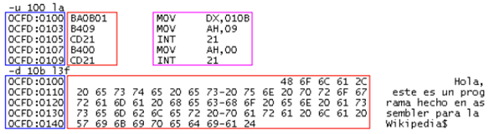

Característiques:

* En aquestes màquines, només era possible la **monoprogramació**, és a dir, l’execució d’un sol programa, que s’introduia generalment per mitjà de màquines lectores de fitxes perforades.
* Gran volum físic i elevat preu.
* S'introdueixen els programes directament a través d'endolls o interruptors.
* No existeixen els llenguatges de programació. Directament en codi màquina.
* Al final de l’etapa s'introdueixen les targetes perforades.
* Principal funció: càlculs matemàtics (sinus, cosinus...)

## 4. La segona generació (1955-1965)

La invenció del transistor va canviar radicalment el món dels ordinadors, van reduir la grandària i la fiabilitat.

Es tractava de màquines que només eren a l’abast de grans corporacions (institucions com l’exèrcit, les universitats i el govern).

Apareixen dispositius d’E/S nous com les impressores.

S’inventen dispositius d’emmagatzematge nous: les unitats de cintes magnètiques.

Es desenvolupen llenguatges de programació assembladors, carregadors, muntadors, biblioteques de diferents tipus i rutines estàndard d’E/S dels diferents dispositius que es podien utilitzar en els programes.

La manera d’operar dels sistemes continuava essent poc eficaç a causa de les diverses operacions manuals realitzades per l’operador, expert de la màquina al servei dels programadors.

Per això s’intentava aprofitar el temps perdut i augmentar la utilització dels recursos del sistema i apareixen el conceptes de programació per lots, memòria intermèdia (buffering) i gestió de cues (spooling o spool).

## 5. Tercera generació (1965-1980)

La tercera generació es fonamenta tecnològicament en els circuits integrats (xips). Els ordinadors d’aquesta època són molt més petits i ràpids.

* Perifèrics més ràpids i efectius.
* Terminals remots per accedir a bancs de dades.
* Programari de base adaptat a l’usuari, la qual cosa permet l’ús de llenguatges universals pensats per ser utilitzats en diferents tipus d’ordinadors (és el que s’anomena portabilitat).

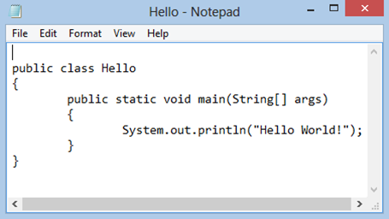

* Estandardització dels llenguatges d’alt nivell i aparició d’altres de nous, com el Basic i el Pascal.
* Aparició de la multiprogramació com una de les tècniques més innovadores.

## 6. Quarta generació (1980-?)

Apareixen els microprocessadors que és un gran avenç de la microelectrònica , són circuits integrats d'alta densitat i amb una velocitat impressionant . Els microordinadors amb base en aquests circuits són extremadament petits i barats , pel que el seu ús s'estén al mercat industrial . Aquí neixen els ordinadors personals que han adquirit proporcions enormes i que han influït en la societat en general sobre l'anomenada "revolució informàtica"

SO en xarxa i distribuït: fan servir recursos de màquines remotes.

SO en temps real: processar dades (sensors) en temps limitat.

SO encastats (embedded): computadors que controlen aparells.

SO computador butxaca: PDA, mòbils, …

Característiques

* S'introdueix el microprocessador.
* Diferents xips amb diferents funcions.
* Preus més econòmics.
* Apareixen els ordinadors personals(PC)

S’introdueixen els següents conceptes:

* Sistema operatiu en temps real, referit als sistemes que tenen un temps de resposta curt davant de qualsevol petició.
* Una xarxa d’ordinadors és un conjunt d’ordinadors interconnectats podem parlar de LAN, MAN i WAN.
* Un sistema distribuït és un entorn en què diversos ordinadors o nusos es distribueixen les tasques del sistema operatiu.
* El multiprocés és una tècnica en què podem executar més d’una tasca a la vegada (al mateix moment), ja que en un mateix ordinador hi ha més d’una CPU.

## 7. Sistemes Operatius que coneixem

Els més utilitzats actualment són els següents

* Ubuntu
* Android
* Mac OS X
* iOS
* Windows

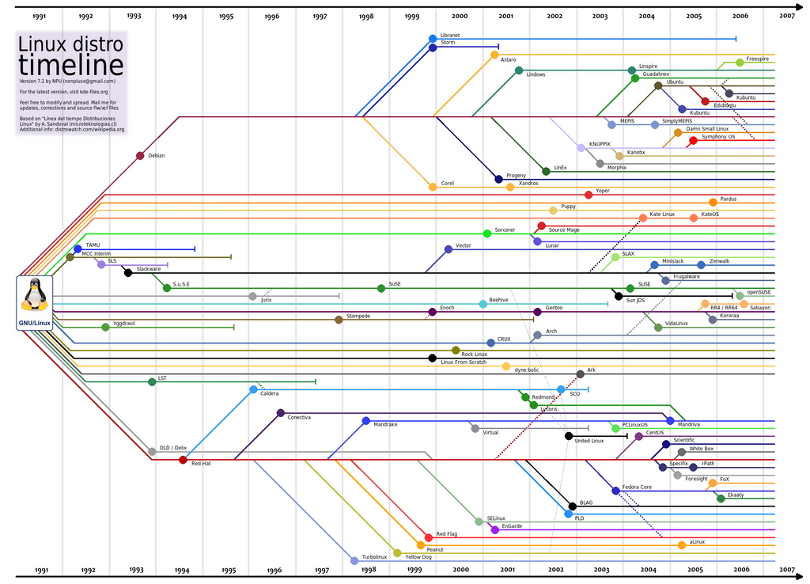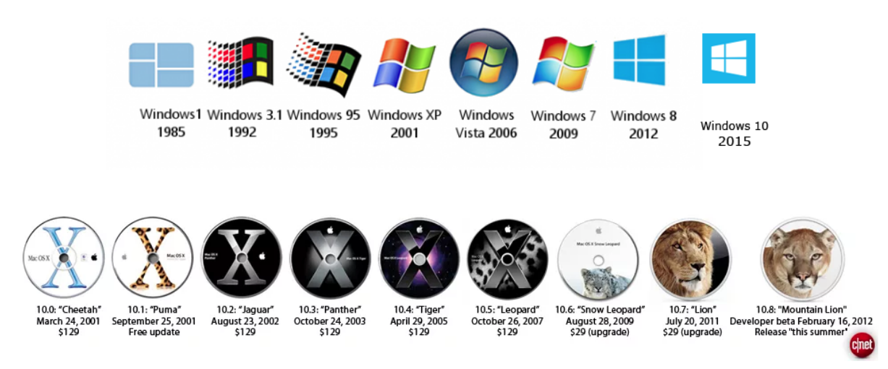

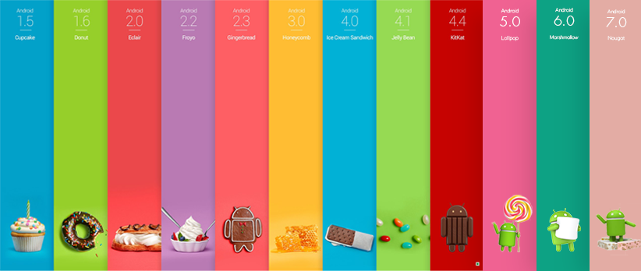

## 8. Funcions del SO.

### Gestió de processos

Un procés és bàsicament un entorn format per tots els recursos necessaris per a poder executar programes. Des del punt de vista del SO un procés és un objecte més que s'ha de gestionar i al qual s'ha de donar servei.

El concepte de procés engloba tots els recursos necessaris per a executar un programa. En aquest apartat englobem els serveis que fan referència a la creació i eliminació de processos. Però també hi podem trobar altres serveis, com la suspensió i la reanimació de processos o l’assignació de prioritats.

### Gestió dispositius E/S

Els serveis relacionats amb el sistema d'entrada/sortida tenen com a funcions principals crear, obrir i tancar canals d'entrada/sortida, i també escriure i llegir-los

### Gestió dels recursos del sistema

Aquest grup de serveis és molt específic de cada sistema operatiu, però un exemple comú és la gestió de la memòria. Algunes de les operacions que s'efectuen amb la memòria del sistema són assignar, alliberar, protegir, compartir, etc.

### 

### Gestió del sistema d’arxius

Juntament amb el bloc de serveis d'entrada/ sortida, també és un grup de serveis molt utilitzat. La gestió del sistema de fitxers inclou les funcionalitats com crear i eliminar fitxers i directoris, canviar de directori, etc.

## 9. Com sol·licitar els serveis del SO

Com sol·licitar els serveis al SO

1. Les crides al sistema permeten fer peticions directes al sistema operatiu. Les crides al sistema són la visió que té un programador dels serveis que pot oferir el sistema operatiu. Els llenguatges d'alt nivell en última instància fan una crida al sistema.
2. A un nivell més pròxim a l'usuari, el programari de sistema ofereix un programa, l'anomenat intèrpret d'ordres (shell), gràcies al qual l'usuari pot dialogar amb el sistema operatiu sense necessitat d'escriure cap programa.

## 10. Tipus de sistemes operatius

Nombre d’usuaris: en funció dels usuaris que suporti a temps real.

* Monousuari
* Multiusuari

Nombre de tasques: en funció de la quantitat de tasques que es puguin estar desenvolupant en un mateix moment.

* Monotasca
* Multitasca

Nombre de processadors: en funció de la quantitat de processos que es puguin desenvolupar en un mateix moment.

* Monoprocés
* Multiprocés

## 11. MES INFO

* [Resum de l’evolució dels sistemes operatius d’escriptori](https://www.youtube.com/watch?v=B3jENdaP34g)
* [Mapa gràfic Sistemes Operatius](https://mind42.com/public/cef37747-1eac-48fc-a179-63e93ab840c9)
* [Time Line Sistemes Operatius](https://www.timetoast.com/timelines/evolucion-sistemas-operativos-be6f6e71-20d3-4f22-a91b-1771984393f2)
* [Documental «La revolución de SO»](https://www.youtube.com/watch?v=sujZg7jwKdk)

# PARTE 4. LLENGUATGE ASSAMBLADOR

## 1. Simulador

Aquest simulador d’assemblador de 8 bits en JavaScript és una eina educativa per aprendre a practicar les bases del llenguatge màquina. Cada instrucció d’assemblador es tradueix en un codi executable directament pel processador de la simulació.

D’aquesta manera ens podem fer una idea de com funciona, de manera molt simplificada, el llenguatge màquina.

El simulador el va escriure Marco Schweighauser en JavaScript+Angular. A l’esquerra escribim el codi en assemblador i si apretem el botó Ensamblar cada instrucció es converteix en instruccions d’un, dos o tres bytes a la RAM.

Les possibilitats del simulador són limitades, només hi ha 256 bytes de RAM, per tant, el programa i la sortida hi han de poder caber. Hi ha quatre registres (A, B, C, D) i tres flags (cero = Z, acarreo = C i fallo = F), dos punters (IP = instrucciones, pila = SP).

S[IMULADOR](http://schweigi.github.io/assembler-simulator/)

[INSTRUCCIONS](http://schweigi.github.io/assembler-simulator/instruction-set.html)

[ASCII](http://www.asciitable.com/)

## 2. Llicències i tipus de llicències

Una llicència és un contracte mitjançant el qual una persona rep d'una altra el dret d'ús de diversos dels seus béns, normalment de caràcter no tangible o intel·lectual.

Pot donar-se a canvi del pagament d'una suma determinada per l'ús dels béns. Aquests actius són propietat de l'atorgant, i poden ser béns de propietat intel·lectual com una marca comercial, patents o tecnologies. També poden ser objecte de llicència d'altres béns de caràcter intangible, com la distribució d'obres intel·lectuals.

Una **llicència de software** és un contracte entre el llicenciant (autor o titular dels drets d’explotació o distribució) i el llicenciatari del programa informàtic, per tal de fer servir el software complint una sèrie de termes i condicions establertes dins de les seves clàusules.

Les llicències de software poden establir entre d’altres coses, la **cessió de determinats drets** del propietari a l’usuari final sobre una o diferents còpies del programa informàtic, els **límits en la responsabilitat per errades**, el **termini de cessió de drets**, **l’àmbit geogràfic de validesa** del contracte o fins i tot poden establir determinats **compromisos de l’usuari final cap al propietari**, com poden ser la **no cessió del programa a tercers** o la **no reinstal·lació del programa** en equips als que no es va instal·lar originàriament.

Hi ha un gran munt de llicències i diferents tipus dels quals caldria destacar: les llicències fonamentals de Microsoft. Les llicències Creative commons i les basades en GNU.

## 3. Les llicències d’ús dels Sistemes Operatius

Característiques:

* Cessió de drets
* Termini cessió drets
* Àmbit geogràfic de validesa del contracte
* Compromisos de l’usuari final

## 

## 

## 4. Llicències de programari propietari.

Són aquelles en les que els usuaris tenen limitades les possibilitats de fer-lo servir, modificar-lo o redistribuir-lo (amb o sense modificacions). Les més conegudes en aquest sentit són les llicències de Microsoft.

Les llicències a Microsoft poden ser de diferent tipus. Cal destacar només les més habituals.

**Software preinstal·lat o en servidor nou (OEM- Original Equipment Manufacturer):** Es pot comprar un PC o servidor amb un software preinstal·lat pel fabricant o pel distribuïdor. Aquesta és una de les formes més senzilles i econòmiques d’obtenir el software. Les llicències OEM disposen de les següents característiques:

* Formen part d’un programari instal·lat en un determinat maquinari (tot i que en ocasions pot anar en un cd juntament amb el maquinari sense haver-se arribat a instal·lar). Per tant, quan el maquinari deixa de funcionar, la llicència del programari finalitza.
* Normalment no permet actualitzacions ni desactualitzacions del programari.
* Normalment venen representades a l’equip mitjançant una enganxina (sticker) anomenada COA (Certificate of Autenticity).

**Llicències individuals (Retail):** Aquest tipus de llicències donen dret a fer una instal·lació en qualsevol ordinador, però no de forma simultània. Aquestes llicències agrupen les dades i la documentació. Aquest tipus és especialment convenient per usuaris finals o petites empreses que tinguin entre 1 y 5 ordinadors com a màxim, però és una mica més car que una llicència OEM.

**Llicències per volum:** Els acords de llicència per volum de Microsoft són la forma més senzilla de comprar llicències per organitzacions que tenen des de 2 fins milers d’ordinadors. Les opcions de llicències per volum satisfan les diverses necessitats de les empreses, institucions acadèmiques i altres usuaris que facin servir un gran volum de llicències. A més, a nivell individual, cada programari associat a la llicència per volum surt més barat que agafant llicències OEM o Retail.

Es pot triar entre dues modalitats de llicència per volum:

**Llicències per dispositiu:** Dóna el dret a fer ús d’aquest programari a qualsevol usuari que faci ús del dispositiu que el conté. D’aquesta forma, cada dispositiu rep una llicència diferent, però tot usuari pot fer-ne ús d’aquest (sempre i quan treballin amb el dispositiu que associat a la llicència)

**Llicències per usuari:** Dóna el dret a fer ús d’aquest programari en qualsevol dispositiu, sempre i quan l’usuari que faci servir el programari sigui el contemplat a la llicència. D’aquesta forma, es llicencia cada usuari per separat, però el programa en qüestió es pot instal·lar a qualsevol dispositiu (sempre i quan només els usuaris associats a la llicència per volum treballin amb aquests dispositius).

## 5. Llicències de programari lliure

Les llicències de programari lliure es basen en la distribució del codi font amb el programa. "Programari Lliure" (Free software) és una qüestió de llibertat, no de preu. Per a comprendre el concepte, heu de pensar en "free" com a lliure i no com a gratuït. Els usuaris de programari lliure tenen:

* La llibertat de fer servir el programa amb qualsevol propòsit.
* La llibertat d’estudiar el funcionament del programa i adaptar-lo a les necessitats.
* La llibertat de distribuir còpies.
* La llibertat de millorar el programa i fer públiques les millores.

Un programa és programari lliure si els usuaris tenen totes aquestes llibertats. Hem de tenir clar que el fet de què un programa sigui lliure no implica en cap moment que hagi de ser també gratuït.

Normalment s’utilitza la [Llicència Pública General de GNU](https://es.wikipedia.org/wiki/GNU_General_Public_License) (GNU GPL), aquesta és un tipus de llicència per a programari que permet la còpia, distribució (comercial o no) i modificació del codi, sempre que qualsevol modificació es continuï distribuint amb la mateixa llicència GPL. La llicència GPL no permet la distribució de programes executables sense el codi font corresponent o una oferta de com obtenir-lo gratuïtament.

La documentació pel programari lliure ha de ser documentació lliure, de manera que tothom pugui distribuir-la i millorar-la, igual que el programa que descriu. Per a què sigui lliure cal difondre-la sota els termes d'una llicència de documentació lliure. Normalment s’utilitza la [Llicència de Documentació Lliure de GNU (GNU FDL)](https://es.wikipedia.org/wiki/Licencia_de_documentaci%C3%B3n_libre_de_GNU).

La Llicència Pública General (GPL, de l'anglès General Public License) Aquesta llicència va ser dissenyada originalment per Richard Stallman i el grup GNU, principalment Eben Moglen, com a alternativa al model de programari propietari predominant. Actualment, Linux és el programa sota llicència GPL amb més difusió.

## 6. Llicències de codi obert (Open Source)

El codi obert és un model de desenvolupament de programari basat en la col·laboració oberta. És similar al concepte de programari lliure, però més enfocat als beneficis pràctics (accés al codi font) que no en qüestions ètiques o de llibertat. Les llicències de codi obert són molt similars a les de codi lliure, entre les més usades estan:

**Versió 2 de GPL (GNU GPLv2):** La versió 3 de GPL no agrada en entorns OpenSource, ja que segons diuen, s’apropa en excés als ideals de llibertat del programari, deixant de banda d’altres drets més propers al desenvolupador del programari en qüestió.

**MIT:** Aquesta llicència es va fer a l’institut Tecnològic de Massachusetts. És una licencia molt permisiva que imposa molt poques limitacions a la seva reutilització. Permet reutilitzar programari dintre de programari propietari. Però a la seva vegada és compatible amb GPL.

## 7. Les llicències Creative Commons

Creative commons (CC) és una organització no governamental sense ànim de lucre que desenvolupa plans per tal d’ajudar a **reduir les barreres legals de la creativitat**, fent servir una nova legislació i les noves tecnologies. Va ser fundada per Lawrence lessig, professor de dret en la universitat de Stanford i especialista en ciberdret. Creative commons és també el nom donat a les llicències desenvolupades per aquesta organització.

“La filosofia del Creative Commons s’allunya del “Todos los derechos reservados” per derivar a un lema més semblant a “Algunos derechos reservados”

[Més informació aquí.](https://creativecommons.org/choose/?lang=ca)

Posar unes obres sota aquest tipus de llicències no significa que no tinguin copyright. Aquest tipus de llicències ofereixen alguns drets a terceres persones sota certes condicions. Hi ha un total de 4 paràmetres Creative commons per combinar entre sí i, així, generar un tipus de llicència Creative commons:

1. Reconeixement: En qualsevol explotació d’una obra autoritzada per la llicència cal reconèixer l’autor.
2. No comercial: L’explotació de l’obra queda limitada a usos no comercials.
3. Sense obres derivades: L’autorització per explotar una obra no inclou la transformació per crear una altra derivada.
4. Compartir igualment: L’explotació inclou la creació d’obres derivades sempre que mantinguin la mateixa llicència al ser divulgades.

Es poden fer aquestes 6 combinacions:

## 8. Formes de distribució de programari

La forma de distribució del programari esta freqüentment relacionada amb determinades modalitats de llicència. En aquest sentit, podem parlar de les següents formes de distribució:

**Freeware:** És un tipus de programari que permet la seva distribució de forma gratuïta però amb algunes restriccions: No modificar l’aplicació, no vendre-la, ni apropiar-se de la seva autoria. En ocasions, pot desautoritzar l’ús del programari amb finalitats comercials (o obligar al pagament en cas de treure profit econòmic) o governamentals.

**Shareware:** És un tipus de programari que permet la seva distribució de forma gratuïta però aquest pot disposar d’alguna limitació al seu ús fins que es fa efectiva la seva compra.

**Adware**: És un tipus de programari que permet la seva distribució de forma gratuïta, però que, a canvi, mostra publicitat al llarg del seu ús a canvi d’aquesta característica. Normalment el propi programari dona la opció d’adquirir una versió sense publicitat abonant una determinada quantitat de diners. Una aplicació adware pot ser considerada també shareware.

**Domini públic**: És un tipus de programari que no disposa de cap tipus de llicència. Això significa que qualsevol pot obtenir el seu codi font, modificar-ho, distribuir-ho i inclús publicar modificacions sota una determinada llicència.

## 